
základní škola praha 10, Gutova 39/1987
Fakultní škola Pedagogické fakulty UK
Škola s rozšířenou výukou matematiky a přírodovědných předmětů
tel. 274 021 920-24, fax. 274 021 922, e-mail: skola@zsgutova.cz
www.zsgutova.cz

Výroční zpráva o činnosti školY
ve školním roce
2006/2007

Ředitel Základní školy Praha 10, Gutova 39/1987 podle § 10, odstavce 3) zákona č. 561/2004 Sb.o předškolním, základním, středním, vyšším odborném a jiném vzdělávání ( školský zákon) a podle §5 a §7, části druhé a třetí vyhlášky MŠMT č. 15/2005 Sb. kterou se stanoví obsah výroční zprávy a náležitosti dlouhodobých záměrů, výročních zpráv a vlastního hodnocení školy a podle zákona č. 106/1999 Sb. o svobodném přístupu k informacím jak vyplývá z pozdějších změn vydává tuto výroční zprávu.

a

5) VÝROČNÍ ZPRÁVA O ČINNOSTI ŠKOLY

v oblasti poskytování informací podle zákona č. 106/1999 sb. o svobodném přístupu k informacím ve znění pozdějších změn

za rok 2006

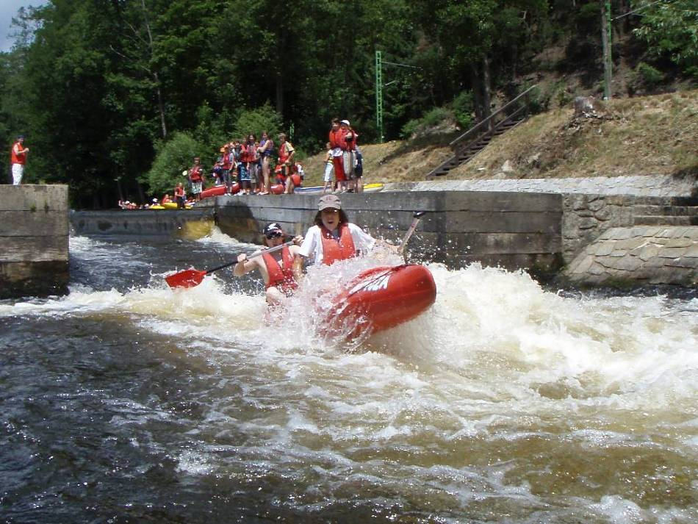

červen 2007 – vodácký kurz, 8.A na Vltavě

Foto na titulní straně:
vodácký kurz, školní areál, Mikuláš v ZŠ Gutova, projekt s Antonínem Dvořákem

OBSAH

1) ÚDAJE podle §7 vyhlášky MŠMT ............................................... str. 3
1.1 Základní údaje o škole ............................................... str. 3
1.2 Přehled oborů vzdělání ............................................. str. 3
1.3 Přehled pracovníků školy........................................... str. 4
1.4 Údaje o přijímacím řízení a o zápisu ........................ str. 7
1.5 Údaje o výsledcích vzdělávání žáků ........................ str. 10
1.6 Údaje o dalším vzdělávání pedagogických pracovníků str.17
1.7 Údaje o aktivitách školy ............................................. str.17
1.8 Údaje o inspekční činnosti ......................................... str.24
1.9 Základní údaje o hospodaření školy ........................... str.25

2) DALŠÍ ÚDAJE O ŠKOLE. ........................................................... str.27
2.1 Školská rada …………………………........................ str.27
2.2 Žákovské soutěže …………………………………… str.27
2.3 Školní bazén a sportovní areál ……………………. str.31
2.4 Výchovné poradenství ………………………………. str.32
2.5 Prevence sociálně patologických jevů …………… str.35
2.6 Spolupráce se ZOO Praha ……………………………. str.36
2.7 Školní družina ………………………………………… str.37
2.8 Žákovská samospráva………………………………… str.39
2.9 Časopis TORNÁDO ………………………………… str.41
2.10 Volnočasové aktivity…………………………………… str.43
2.11 Rozvoj vybavení školy ……………………………….. str.43

3) OSNOVA MHMP ............................................................................. str.44

4) VÝROČNÍ ZPRÁVA podle zákona č.106/1999 Sb. ....................... str.45

6) PŘÍLOHY........................................................................................ str.46

1) ÚDAJE podle §7 vyhlášky MŠMT

1.1 ZÁKLADNÍ ÚDAJE O ŠKOLE

1.1.1Přesný název školy dle posledního rozhodnutí o zařazení do sítě škol a datum posledního vydání rozhodnutí:
Základní škola, Praha 10, Gutova 39/1987 ( 28. 5. 2004 )

1.1.2 Zřizovatel školy (název, sídlo):
Městská část Praha 10 se sídlem Vršovická 68/1429, 101 38 Praha 10, IČ: 00063941

1.1.3. Charakteristika školy:
- Naše škola slouží žákům i veřejnosti – jsme zde od 7,30 do 21,00 hod.
- K 1.9. 2007 zahajujeme v 1. a v 6. ročníku vlastní vzdělávací program.
- Snažíme se předkládat žákům učivo přitažlivě, funkčně a odborně.
- Zavazuje nás zájem rodičů kteří chtějí zařadit dítě do naší školy.
- Přirozenou komunikací nabízíme pozitivní prostředí ve škole.
- Máme rovnoměrně věkově strukturovaný pedagogický sbor.
- Naprostá většina našich učitelů má předepsanou pedagogickou kvalifikaci, většina zbývajících zahájila příslušné studium.
- Nabízíme dětem rozsáhlou nabídku volnočasových aktivit.
- Výstavbou jednotlivých částí sportovního areálu se škola stále více propojuje s každodenním životem občanů Prahy 10.

1.1.4 Údaje o škole
- ZÁKLADNÍ ŠKOLA GUTOVA s 1.-9. ROČNÍKEM má cca 570 žáků. Škola provozuje na II. stupni školy výběrové třídy s rozšířeným vyučováním matematiky a přírodovědných předmětů (RVMPP). Ve škole je 25 tříd, 14-I. stupeň, 11-II. stupeň, 6 oddělení školní družiny a školní klub. Ve škole je využíváno 25 kmenových učeben, dále 14 odborných učeben ( žákovská dílna, výtvarný atelier s keramickou pecí, cvičná kuchyně, učebna hudební výchovy, 2x počítačová učebna, žákovská knihovna, pracovny fyziky, přírodopisu, výtvarné výchovy, dějepisu a chemie, 2 herny školní družiny, 2 tělocvičny. V suterénu školy se nachází stálý, tlakově odolný kryt. Ke škole přísluší rozsáhlý venkovní sportovní areál, ke kterému přibylo v roce 2007 kryté zimní kluziště. Areál prochází postupnou rekonstrukcí od roku 2000.
- FAKULTNÍ ŠKOLA PEDAGOGICKÉ FAKULTY UK: Ve škole v průběhu školního roku probíhala praxe studentů Pedagogické fakulty UK na 2. stupni. Souvislou pedagogickou. praxi realizovalo 6 studentů PedF UK. Náslechové a výukové praxe na 1. stupni se účastnila skupina 20 posluchačů.

1.2. PŘEHLED OBORŮ VZDĚLÁNÍ

Vzdělávací program školy - přehled učebních plánů se schvalovacími doložkami MŠMT
vzdělávací program | počet škol | počet tříd | počet žáků
základní škola | 1 | 25 | 573
- Na škole se vyučuje v 1. - 9. ročníku podle vzdělávacího programu Základní škola - č.j. 16847/ 96-2
- Na škole se vyučuje anglickému a německému jazyku. Škola může nabídnout i možnost výuky ruského a španělského jazyka. Pro drtivou většinu rodičů školy zůstává prioritní jako 1. cizí jazyk angličtina.
- V ( „matematických“ ) třídách VI.A, VII.A, VIII.A a v IX.A se vyučuje podle učebního plánu pro rozšířené vyučování matematiky a přírodovědných předmětů - č.j. 21 968/ 96 22
- Přechod na výuku podle školního vzdělávacího programu se uskuteční k 1.9. 2007. K 30.6. 2007 pedagogičtí pracovníci školy tvorbu programu úspěšně ukončili. Tato práce trvala 2 roky. (viz též str.: 18)

1.3 PŘEHLED PRACOVNÍKŮ ŠKOLY

1.3.3 Podrobné údaje o pedagogických zaměstnancích školy/ stav k 30.9. 2006
VEDENÍ ŠKOLY:
- Jiří VONEŠ Mgr.Bc., ředitel školy, kvalifikace - VŠ/ped.fakulta+školský management
- Ladislava VÁLKOVÁ Mgr.,statutární zást. ředitele pro II. stupeň, kvalifikace - VŠ/ped.fakulta,
- Marie ZAJDLOVÁ Paed.Dr., zástupkyně ředitele pro I.stupeň, kvalifikace - VŠ/ped.fakulta +výchovné poradenství, studující školského managementu.

TŘÍDNÍ UČITELÉ – 1. STUPEŇ:
poř. číslo | třída | jméno, příjmení, titul | odborná kvalifikace
1 | 1.A | Hana KASALOVÁ Mgr. | VŠ/ped.fakulta
2 | 1.B | Miroslava ZEMANOVÁ Mgr. | VŠ/ped.fakulta
3 | 1.C | Lucie KIROVA Mgr. | VŠ/fakulta žurnalistiky
4 | 2.A | Jaroslava BUCHTELOVÁ Mgr | VŠ/ped.fakulta
5 | 2.B | Eva KALINOVÁ Mgr. | VŠ/ped.fakulta
6 | 2.C | Jaroslava BÁRTOVÁ Mgr. | VŠ/ped.fakulta
7 | 3.A | Vladimíra FOLTOVÁ Mgr. | VŠ/ped.fakulta
8 | 3.B | Jarmila VELICHOVÁ Mgr. | VŠ/ped.fakulta
9 | 3.C | Monika SCHIFFLEROVÁ Mgr. | VŠ/ped.fakulta
10 | 4.A | Zuzana KULŠTRUNKOVÁ Mgr. | VŠ/ped.fakulta
11 | 4.B | Iva KUCHAŘOVÁ | bez odborné kvalifikace
12 | 4.C | Jana KOČENDOVÁ Mgr. | VŠ/ped.fakulta
13 | 5.A | Alena POUZAROVÁ Mgr. | VŠ/ped.fakulta
14 | 5.B | Veronika SAUEROVÁ Mgr.  od října Jana ŽÁKOVÁ | VŠ/ped.fakulta
14 | 5.B | Veronika SAUEROVÁ Mgr.  od října Jana ŽÁKOVÁ | střední pedagogická škola +)
+) U absolventů dřívějších pedagogických ústavů uznána plná kvalifikace

TŘÍDNÍ UČITELÉ – 2. STUPEŇ:
poř. číslo | třída | jméno, příjmení, titul | odborná kvalifikace
1 | 6.A | Eva HOROVÁ RNDr. | VŠ/MFF
2 | 6.B | Lenka KLASNOVÁ Mgr. | VŠ/ped.fakulta
3 | 7.A | Martina KOLÁŘOVÁ Mgr. | VŠ/ped.fakulta
4 | 7.B | Věra KLUSÁČKOVÁ Mgr. | VŠ/ped.fakulta
5 | 7.C | Renata KREJČÍ RNDr. | VŠ/přírodověd.fakulta,
6 | 8.A | Renata VYHNALOVÁ Mgr. | VŠ/ped.fakulta
7 | 8.B | Marie ZÍKOVÁ Mgr. | VŠ/ped.fakulta
8 | 8.C | Alena POLANSKÁ Mgr. | VŠ/ped.fakulta
9 | 9.A | Jaroslava TURKOVÁ Mgr | VŠ/ped.fakulta
10 | 9.B | Dana BARTOŠOVÁ Mgr. | VŠ/ped.fakulta
11 | 9.C | Martin CHOCENSKÝ Mgr. | VŠ/přírodověd.fakulta

NETŘÍDNÍ UČITELÉ:
poř. číslo | jméno, příjmení, titul | odborná kvalifikace
1 | Danuše PEKÁROVÁ Mgr. | VŠ/ ped.fakulta
2 | Lidmila VESELÁ Mgr. | VŠ/ ped.fakulta
3 | Jitka ZŮNOVÁ Ing. | ČVUT/stroj.fakulta, doplňuje ped.vzděl.
4 | Anna PAŠKOVÁ | VOŠ/konzervatoř, doplňuje stup. kvalif.
5 | Veronika ŠMEJKALOVÁ Mgr. | VŠ/ped.fakulta
6 | Vojtěch SÝKORA Mgr. | VŠ/ped.fakulta
7 | Oldřich KAPLAN Mgr. | VŠ/ped.fakulta
8 | Silvie KOLENATÁ Mgr. | VŠ/ped.fakulta
9 | Elizabeth PERUTKOVÁ | bez ped. kvalifikace
10 | Eva ZNAMENÁČKOVÁ | bez ped. kvalifikace

VYCHOVATELKY ŠKOLNÍ DRUŽINY A ŠKOLNÍHO KLUBU:
poř. číslo | jméno, příjmení, titul | odborná kvalifikace
1 | Alica JANDOVÁ vedoucí vychovatelka | SPgŠ
2 | DanaBOHATOVÁ | zahájila kvalifikační VŠ studium
3 | Marie DOBROVOLNÁ | bez odborné kvalifikace
4 | JanaKOUBOVÁ | SPgŠ
5 | Ilona KYNZLOVÁ | SPgŠ
6 | Viera PEKAŘOVÁ | SPgŠ
7 | Helena ČECHOVÁ (ŠK) | SPgŠ

NĚKTERÉ VÝZNAMNÉ FUNKCE PEDAGOGICKÝCH PRACOVNÍKŮ:
- Výchovný poradce: Marie ZAJDLOVÁ
- Profesní orientace žáků: Jaroslava TURKOVÁ
- ICT koordinátor ( „počítače“ ): Jitka ZŮNOVÁ
- správce www stránek: Vojtěch SÝKORA
- Protidrogový koordinátor: Iva KUCHAŘOVÁ, Martin CHOCENSKÝ

Psycholog působící při škole: PhDr. Božena KUKLOVÁ
- koordinátor švp I.: Hana KASALOVÁ
- koordinátor švp II.: Renata VYHNALOVÁ
- koordinátor švp ŠD: Alica JANDOVÁ
- koordinátoři školního projektu: Veronika ŠMEJKALOVÁ, Zuzana KULŠTRUNKOVÁ
- školní časopis: Marie ZÍKOVÁ
- uvádějící učitelé: H.KASALOVÁ, J.BUCHTELOVÁ, D.BARTOŠOVÁ, E.HOROVÁ
- koordinátor pro tisk: J.BÁRTOVÁ
- RVMPP-přijímací řízení, M: KOLÁŘOVÁ, HOROVÁ

1.3.4 Údaje o nepedagogických zaměstnancích školy/ stav k 30.9. 2006
VEDOUCÍ DALŠÍCH ÚSEKŮ ŠKOLY
Zástupce ředitele pro věci ekonomické: Ing. Dana RYNEŠOVÁ ( + 1 admin. pracovnice )
Technik a správce objektu: Jan JAVŮREK ( + 7 pracovníků provozu školy )
Správci elektronické sítě: Ing. Roman TĚŠÍK , Ing. Jaroslav ZIKEŠ

1.3.5 Zaměstnanci na mateřské dovolené
Ladislava KOČVAROVÁ Mgr. (učitelka)
Vlasta KOUBOVÁ Mgr., (učitelka), rozvázala PP v XII/2006
Lucie HUJEROVÁ Mgr. (učitelka)

1.3.6 Změny v personálním stavu pedagogických pracovníků v průběhu školního roku
- K 18. září ukončila na vlastní žádost pracovní poměr paní učitelka Veronika Sauerová. Ve zbývající části školního roku ji zastupovala paní učitelka Jana ŽÁKOVÁ
- 26. září 2006 ukončila PP na vlastní žádost nově nastoupivší paní učitelka Silvie Kolenatá. Ve zbývající části roku ji zastupovala paní učitelka Ivana PETRÍKOVÁ a po jejím náhlém odchodu pan učitel Jan MATOUŠEK.
- K 31.1. 2007 ukončila na vlastní žádost PP paní učitelka Veronika ŠMEJKALOVÁ. Její úvazek byl zčásti přerozdělen mezi stávající učitele školy, zčásti jej převzala paní učitelka Daniela SCHILLEROVÁ.

1.3.7 Odchody pedagogických pracovníků k 30.6. (31.7.) 2005
- S ukončením školního roku odcházejí z pracovního poměru tito učitelé a učitelky:
pan/paní BARTOŠOVÁ Dana, ČECHOVÁ Helena, DOBROVOLNÁ Marie, FOLTOVÁ Vladimíra, KULŠTRUNKOVÁ Zuzana, POLANSKÁ Alena, SCHILLEROVÁ Daniela, VESELÁ Lidmila, KOČENDOVÁ Jana, ŽÁKOVÁ Jana.
- Důvody:
-Odchod na jiné školské zařízení (2)
-Odchod do starobního důchodu ( 4 )
-Odchod do zahraničí (2)
-Zahájení denního VŠ studia (1)
-Vypršení platnosti pracovní smlouvy na dobu určitou ( 1 )
Kvalifikace pedagogických pracovníků k 30.9. 2006 (podle §§ 7,8 a 16 zákona č. 563/2004 Sb.)
 | kvalifikovaní pracovníci | nekvalifikovaní/ z toho studující pracovníci
I. stupeň (včetně vedení školy) | 13 | 3/1
II. stupeň(včetně vedení školy) | 20 | 2/2
vychovatelé | 5 | 2/1
Celkem 47 ped. prac. | 40 | 7/4
kvalifikace v %: 85

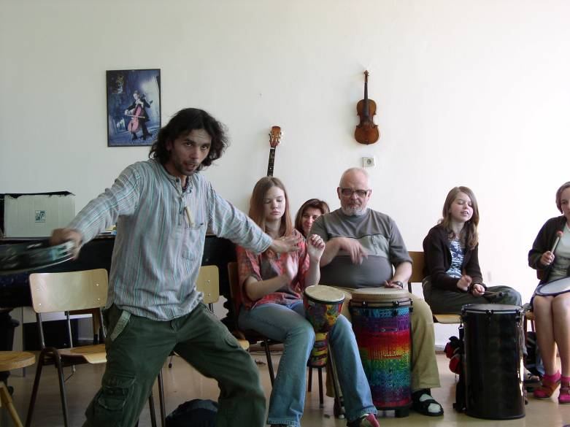

externí učitel bubnování v seznamu není-ale ten úžasný „odvaz“

1.4.ÚDAJE O PŘIJÍMACÍM ŘÍZENÍ A O ZÁPISU

1.4.1 Přijímací řízení 2007/2008 – víceletá gymnázia k 30. 6.2007

 | Přijato z 5.ročníku | Přijato ze 7. ročníku
Státní gymnázia | 8 | 7
Soukromá gymnázia | 1 | 1
Církevní gymnázia | 0 | 0
Celkem | 9 | 8

 | 1.4.2 Přehled počtu přijatých žáků na jednotlivé typy škol v roce 2007
 | Gymnázia: |  |  |  |  |  |  | z 5. roč. | ze 7. roč. |  | z 9.roč.
 | G Voděradská, P 10 |  |  |  |  |  |  | 4 | 1 |  | 3
 | G Omská, P 10 |  |  |  |  |  |  | 3 |  |  | 2
 | G Minerva, s.r.o. P10 |  |  |  |  |  |  | 1 | 1 |  | 1
 | G Sladkovského nám., P 3 |  |  |  |  |  |  | 1
 | G Na Pražačce, P 3 |  |  |  |  |  |  |  | 4
 | G Budějovická, P 4 |  |  |  |  |  |  |  | 1 |  | 1
 | G Postupická, P 4 |  |  |  |  |  |  |  | 1 |  | 1
 | G Ohradní, P 4 |  |  |  |  |  |  |  |  |  | 1
 | G Botičská, P 2 |  |  |  |  |  |  |  |  |  | 1
 | G Arabská, P 6 |  |  |  |  |  |  |  |  |  | 1
 | G J.Keplera, P 6 |  |  |  |  |  |  |  |  |  | 2
 | G Přípotoční, P 10 |  |  |  |  |  |  |  |  |  | 1
 | G Na Vítěz. Pláni, P 4 |  |  |  |  |  |  |  |  |  | 1
 | Křesťaské G, Kozinova, P 10 |  |  |  |  |  |  |  |  |  | 1
 | AG Štěpánská, P 1 |  |  |  |  |  |  |  |  |  | 1
 | celkem |  |  |  |  |  |  | 9 | 8 |  | 17
 | Střední průmyslové školy: |  |  |  |  |  |  |  |  |  | z 9. roč.
 | SPŠ Sdělovací techniky, Panská, P 1 |  |  |  |  |  |  |  |  |  | 2
 | SPŠ Na Třebešíně, P 10 |  |  |  |  |  |  |  |  |  | 2
 | SPŠE V Úžlabině, P 10 |  |  |  |  |  |  |  |  |  | 2
 | SPŠ dopravní, Masná 18, P 1 |  |  |  |  |  |  |  |  |  | 2
 | SPŠ stavební, Dušní, P1 |  |  |  |  |  |  |  |  |  | 1
 | SPŠ potrav, technologie, P 2 |  |  |  |  |  |  |  |  |  | 1
 | SPŠ stavební J.Gočára, P 4 |  |  |  |  |  |  |  |  |  | 1
 | SPŠ dopravní, Plzeňská, P5 |  |  |  |  |  |  |  |  |  | 2
 | celkem |  |  |  |  |  |  |  |  |  | 13
 | Střední zdravotnické školy: |  |  |  |  |  |  |  |  |  | z 9. roč.
 | SZŠ 5. května, P 4 |  |  |  |  |  |  |  |  |  | 1
 | SZŠ Ruská, P10 |  |  |  |  |  |  |  |  |  | 2
 | celkem |  |  |  |  |  |  |  |  |  | 3
 | Obchodní akademie: |  |  |  |  |  |  |  |  |  | z 9. roč.
 | OA Heroldovy sady, P10 |  |  |  |  |  |  |  |  |  | 2
 | OA Dušní, P1 |  |  |  |  |  |  |  |  |  | 1
 | OA Kubelíkova, P3 |  |  |  |  |  |  |  |  |  | 1
 | OA Krupkovo nám. P4 |  |  |  |  |  |  |  |  |  | 2
 | OA Kollárova, P8 |  |  |  |  |  |  |  |  |  | 1
 | OA Resslova 5, P2 |  |  |  |  |  |  |  |  |  | 1
 | OA Svatoslavova |  |  |  |  |  |  |  |  |  | 1
 | celkem |  |  |  |  |  |  |  |  |  | 9
 | Umělecké školy |  |  |  |  |  |  |  |  |  | z 9. roč.
 | SUPŠ Žižkovo nám. P3 |  |  |  |  |  |  |  |  |  | 1
 | celkem |  |  |  |  |  |  |  |  |  | 1
 | Ostatní SŠ: |  |  |  |  |  |  |  |  |  | z 9. roč.
 | Masarykova SŠCH, Křemencova 1, P 1 |  |  |  |  |  |  |  |  |  | 1
 | SOŠ Weilova, P 10 |  |  |  |  |  |  |  |  |  | 2
 | Stř. hotelová š., Vršovická, P 10 |  |  |  |  |  |  |  |  |  | 1
 | SŠ elektro a strojírenství, Jesenická, P10 |  |  |  |  |  |  |  |  |  | 4
 | SOŠ civilního letectví, P6 |  |  |  |  |  |  |  |  |  | 1
 | Trivis s.r.o., Libčická, P8 |  |  |  |  |  |  |  |  |  | 1
 | Integrovaná SŠ, Nhorní, P8 |  |  |  |  |  |  |  |  |  | 1
 | SOŠ pro EU, Lipí, P 9 |  |  |  |  |  |  |  |  |  | 2
 | SŠ managementu s.r.o.,Schulhoffova, P4 |  |  |  |  |  |  |  |  |  | 1
 | SOŠ stavební a zahradnická, Učňovská, P9 |  |  |  |  |  |  |  |  |  | 3
 | SPgŠ a G Evropská P6 |  |  |  |  |  |  |  |  |  | 2
 | SOŠ manag. A podnikání s.r.o., Veronské nám., P10 |  |  |  |  |  |  |  |  |  | 1
 | SŠ technická, Radlická, P5 |  |  |  |  |  |  |  |  |  | 1
 | celkem |  |  |  |  |  |  |  |  |  | 21
 | SOU (4-letá i 3-letá) |  |  |  |  |  |  |  |  |  | z 9. roč.
 | SOU U Krbu, P 10 |  |  |  |  |  |  |  |  |  | 2
 | SOU obchodní, Belgická, P2 |  |  |  |  |  |  |  |  |  | 4
 | 1.české SOU s.r.o., Trhanovské nám. P10 |  |  |  |  |  |  |  |  |  | 1
 | SOU rybářské, Třeboň |  |  |  |  |  |  |  |  |  | 1
 | SOU strojírenské, Ml. Boleslav |  |  |  |  |  |  |  |  |  | 1
 | celkem |  |  |  |  |  |  |  |  |  | 9
 | CELKEM ODCHÁZÍ |  |  |  |  |  |  | z 5. roč. | ze 7. roč. |  | z 9.roč.
 |  |  |  |  |  |  |  | 9 žáků | 8 žáků |  | 73 žáků
 | Zpracovala: J.Turková
1.4.3 Přijímací řízení 2007/2008 – zápis do 1. tříd

Ve dnech 15.a 16. ledna proběhl slavnostní zápis budoucích prvňáčků. Některé děti byly ještě dodatečně zapsány v dalších měsících, jiné se naopak odhlašovaly z důvodu dodatečné žádosti o odklad povinné školní docházky. Výsledný stav k 30.6.2007 je 91 žáků, kteří 3.9.2007 nastoupí do čtyřech prvních tříd. I když populační křivka nevzrostla, vybralo si naši školu o 26 rodičů více než v loňském roce. Pro 12 žáků požádali rodiče o odklad školní docházky.
ZŠ Gutova trvale vnímá vysoký zájem rodičů o přijetí dětí k povinné školní docházce.

Zpracovala: M.Zajdlová

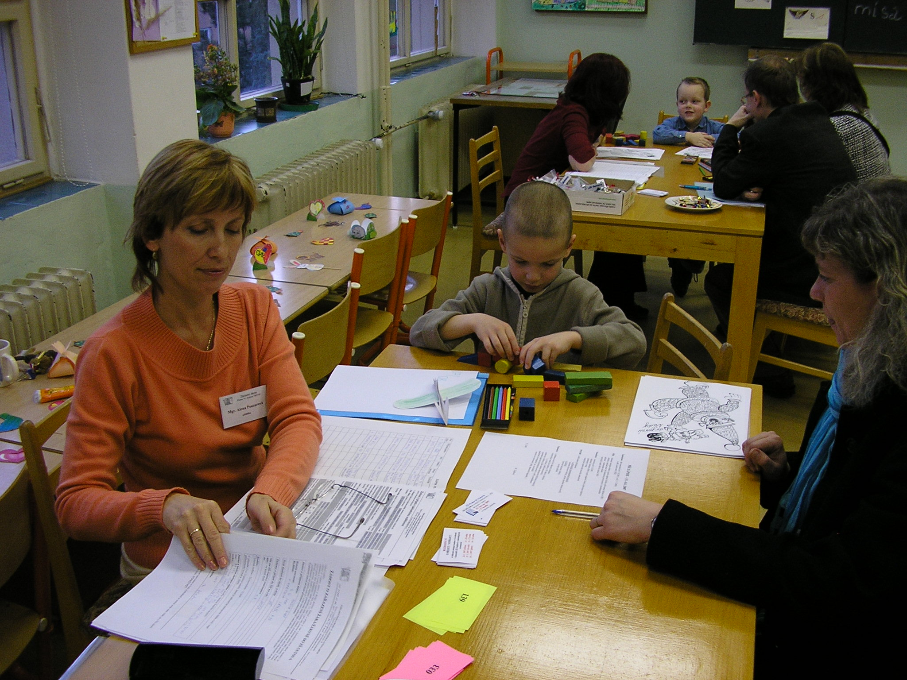
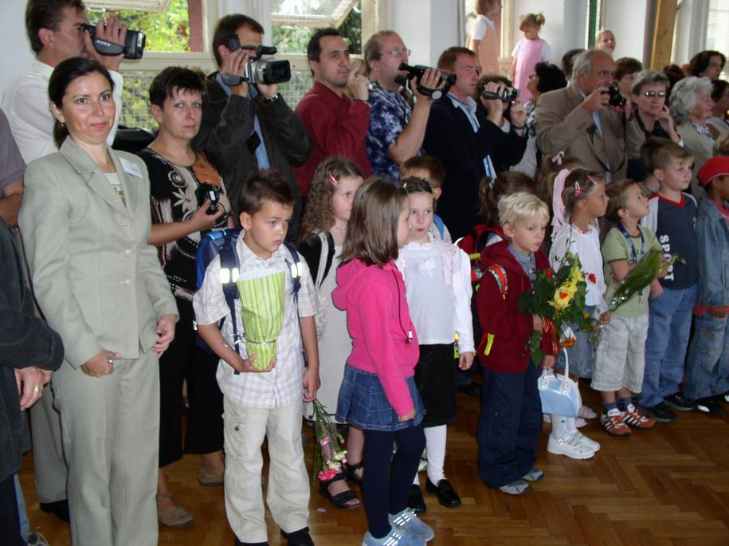

Děti u nás začínají v lednu zápisem …
…. a pokračují „prvního“ září slavnostním přijímáním pamětních medailí

1.5.ÚDAJE O VÝSLEDCÍCH VZDĚLÁVÁNÍ ŽÁKŮ

1.5.1 Hodnocení činnosti úseku: 1. stupeň
První stupeň tvoří 5 ročníků s celkovým počtem 14 tříd, 312 žáků a 15 pedagogů.

ÚVOD
Od 1.9.2007 začne škola vyučovat v 1. a 6. ročníku podle vlastního vzdělávacího programu. Jeho tvorba byla zahájena ve školním roce 2005/06 a dokončena v roce 2006/07. V první fázi se pedagogický sbor důkladně seznámil s novou koncepcí kurikula, která je obsažena v Rámcovém vzdělávacím programu a byly provedeny analytické činnosti mapující dosavadní činnost školy, její silné a slabé stránky, příležitosti a hrozby. Učitelé pod vedením koordinátorů pracovali na charakteristice školy, její profilaci a výchovných a vzdělávacích strategiích školy i jednotlivých předmětů. Zpracovali učební plány a plány učiva v jednotlivých předmětech a ročnících.

PŘÍMÁ VYUČOVACÍ ČINNOST

Učební plány 1. stupně sestavují třídní učitelé v rámci metodických úseků. Učitel má v rámci daného rozpětí poměrně velký prostor přizpůsobit plán situaci v konkrétní třídě, schopnostem a zájmům žáků. Přitom vychází z minimální hodinové dotace předmětů stanovené osnovami Základní školy. Plán musí být sestaven na celé pětileté období.
METODICKÉ ÚSEKY
Práce učitelů na 1. stupni je koncipována do metodických útvarů. Schůzky metodických úseků se konají minimálně 1x za měsíc, podle potřeby svolávají vedoucí MÚ schůzky častěji. Schůzky se zaměřují především na koncepci práce, metodické postupy, kontrolu postupů výuky podle tematických plánů a osnov, přípravu pomůcek, organizování mimoškolních aktivit, které jsou často zařazovány pro zpestření a doplnění výuky. Pedagogové řeší rovněž otázky týkající se způsobu průběžného sebehodnocení žáků a sestavování portfolia žáků. Členové MÚ si předávají zkušenosti získané na vzdělávacích akcích, vzájemně konzultují individuální přístup k zaostávajícím žákům a k žákům se specifickými vzdělávacími potřebami, zvýšenou péči věnují žákům talentovaným, zvláště v 5. ročníku při přípravě na víceletá gymnázia.
ČINNOST 1. STUPNĚ
Práci na prvním stupni organizuje 15 pedagogů pod vedením zástupkyně ředitele. Kromě své odbornosti a zkušeností, využívají i poznatků současné pedagogiky. Pro svou práci čerpají mimojité z periodik jako Učitelské noviny, Psychologie, Moderní vyučování, Rodina a škola, Kritické listy aj. Rozšiřují si svou odbornost na seminářích pro další vzdělávání pedagogických pracovníků – viz strana 17, 18 a Příloha č. 1).
V některých třídách úspěšně probíhala vzdělávací činnost formami, které spočívají v integraci obsahu více předmětů. Některé projekty se odehrávají ve školách v přírodě, kde jsou k tomu nejlepší podmínky, ale v řadě případů je projektové vyučování realizováno i ve škole. Některé projekty jsou záležitostí jedné třídy, jiné lze označit jako celoškolní. Všichni žáci se zapojili do projektu „MĚSTA V ČESKÉ REPUBLICE“, viz Příloha č. 2) a 3), který navázal na loňský projekt „EVROPA“.
Velkou pozornost věnujeme sportovním aktivitám, i když sport není profilační oblastí školy. Škola je pro tuto oblast velmi dobře vybavena. Disponuje dvěma tělocvičnami a rozsáhlým sportovním areálem. Sportovní činnost dětí se nejlépe promítá v přehledu účasti školy v soutěžích – viz Příloha č.4). Škola ve svém výchovně vzdělávacím programu směřuje především k tomu, aby žáci získali pozitivní postoje ke sportovním a tělovýchovným aktivitám jako běžné součásti životního stylu člověka. Kromě hodin tělesné výchovy jsou proto organizovány a podporovány i další aktivity se sportovním zaměřením. Žáci 2. a 3. ročníků absolvovali plavecký výcvik ve Sportovní škole „13“ Davidová v bazénu YMCA, Na Poříčí 12, Praha 1. Na 2. stupni organizovala škola turistický, vodácký, lyžařský a cykloturistický kurz. Sportovním aktivitám se žáci také věnují na školách v přírodě. Snahou školy je nabízet žákům formou volnočasových aktivit maximum zájmových kroužků s tělovýchovným nebo sportovním zaměřením.
Škola je od září 2006 zapojena do PROJEKTU Školní speciální pedagog jako mediátor zlepšení péče o žáky se speciálními vzdělávacími potřebami. Realizátorem je Pedagogicko psychologická poradna pro Prahu 10, Jabloňová 30, 106 00 Praha 10. Na Základní škole Gutova pracoval speciální pedagog ( Mgr. Pavla Feledíková) vždy 2 dny v týdnu. Měl v péči 33 dětí se speciálními vzdělávacími potřebami. Součástí jeho práce byly též konzultace s rodiči těchto žáků a úzká spolupráce s učiteli a vedením školy. Náplní práce speciálního pedagoga byla především reedukační činnost. Projekt bude probíhat i v příštím školním roce.
V 1. třídách provedla v červnu 2007 poradenská psycholožka se speciální pedagožkou depistáž. Jejím cílem bylo včasné vytipování dětí s podezřením na SPU.
Žáci jsou vedeni ke slušnému chování v souladu se školním řádem, zvyšujeme nároky na chování o přestávkách i při hodinách. Dbáme na prevenci úrazů.
Součástí vzdělávacího programu školy je rozvoj čtenářské gramotnosti. Škola vlastní nově vybavenou knihovnu s přístupem k internetu. Každoročně škola investuje značné finanční prostředky do nákupu nových titulů a žáci tak mají poměrně bohaté možnosti, jak zlepšovat své čtenářské dovednosti, získávat zajímavé a napínavé knížky, vyhledávat informace nebo zpracovávat úkoly z jednotlivých předmětů.
Celým školním rokem prolínala soutěž ve sběru starého papíru a ve sběru plastů.

Ve všech ročnících 1.stupně bylo učivo předepsané osnovami probráno a důkladně procvičeno. Všichni žáci probrané učivo zvládli a postupují do vyššího ročníku.

SPOLUPRÁCE S RODIČI
Vysoká kvalita vztahů mezi školou a rodiči je jednou z priorit školního programu. Škola trvale usiluje o udržení atmosféry důvěry a otevřenosti mezi učiteli a rodiči a opírá se při výchovně vzdělávací činnosti o principy partnerství mezi školou a rodinou. S tím je spojena snaha o maximální informovanost rodičů o dění ve škole a o průběhu i výsledcích vzdělávání jejich dětí.
V uplynulém školním roce se konaly 2x třídní schůzky a 1x konzultační den. Průběžně byly sjednávány konzultace mezi učiteli a rodiči k okamžitému řešení vzniklého problému. Mimo třídních schůzek a konzultačních hodin zveme rodiče do školy na Den otevřených dveří viz Příloha č. 12) , na akademie školní družiny, na vystoupení jednotlivých tříd. Začali jsme využívat profesní orientace rodičů pro besedy se žáky. Škola se snaží obracet na rodiče dětí v mateřských školách a poskytovat jim informace, které by jim mohly být užitečné před nástupem do základní školy a také pro výběr školy. V okamžiku zápisu mají tak rodiče všechny potřebné informace o škole, o vzdělávacím programu, o pedagogické koncepci školy.Obdrží také výtisky Informačního bulletinu, aby si mohli udělat obrázek o práci školy.
PREZENTACE ŠKOLY NA VEŘEJNOSTI
Základní formou prezentace školy je Informační bulletin, který je 1x ročně aktualizován. Tento bulletin je také využíván pro účely rozšiřování povědomí o škole mezi rodiči dětí v mateřských školách, pro základní informovanost zájemců o školu.Všem rodičům stávajících žáků školy je distribuován informační leták s přehledem akcí a termínů nadcházejícího školního roku. Dalším zdrojem informací o škole a prezentací školy na veřejnosti jsou webové stránky školy. Internetové stránky školy jsou na velmi dobré úrovni a často jsou kladně hodnoceny ze strany rodičů současných i budoucích žáků.Významnou příležitostí k prezentaci školy a jejích aktivit se stal Den otevřených dveří, který škola pořádala v prosinci. Každý návštěvník mohl využít služeb žákovských průvodců a shlédnout všechna zajímavá místa školy. Svou činnost prezentuje škola v místním tisku. V novinách Prahy 10 vychází ve dvouměsíčních periodách články o aktivitách školy.

HOSPITAČNÍ ČINNOST

HOSPITAČNÍ A KONTROLNÍ ČINNOST ZŘ 1.ST. MARIE ZAJDLOVÉ A ŘEDITELE ŠKOLY
datum | třída | předmět | vyučující
26.9. 2006 | IV.A | Matematika | Z.Kulštrunková
13.10.2006 | III.A | Český jazyk | V.Foltová
19.10. 2006 | IV.C | Matematika | J.Kočendová
22.11.2006 | I.C | Matematika | L.Kirova
28.11. 2006 | V.ročník | Anglický jazyk | E.Perutková
7.12.2007 | Celý 1.stupeň | DOD | TU 1. stupně
23.1. 2007 | II.B | Prvouka | E.Kalinová
23.1.2007 | V.A | Přírodověda | A.Pouzarová
24.1.2007 | IV.B | Prvouka | I.Kuchařová
29.1.2007 | III.A | Český jazyk | V.Foltová
19.3.2007 | IV.B | Přírodověda | I. Kuchařová
20.3.2007 | III.A | Český jazyk | V.Foltová
28.3.2007 | 1.stupeň | Den projektu | TU 1.st.
2.4.2007 | IV.A | Český jazyk | Z.Kulštrunková
2.4.2007 | IV.C | Vlastivěda | J.Kočendová
4.4.2007 | III.roč. | Anglický jazyk | E.Perutková
12.4.2007 | I.ročníky | Český jazyk-čtení | H.Kasalová, M.Zemanová, L.Kirova

Průběžně během celého roku byla kontrolována pedagogická dokumentace: třídní knihy, sešity metodických úseků, plnění tematických plánů a jejich soulad se zápisy v třídních knihách, třídní výkazy a katalogové listy žáků, sešity třídních schůzek a výchovných aktivit.
V 1. pololetí zkontrolovala ZŘ Zajdlová sešity všech žáků 1. stupně používané při výuce českého jazyka. Výsledky kontroly byly uspokojivé a jsou k nahlédnutí v sešitě kontrol. Po kontrole následoval podrobný rozbor s jednotlivými učiteli 1. stupně a s metodiky jednotlivých ročníků.Vedoucí metodických úseků zapracovali výsledky kontroly do sešitů metodických úseků a zajistili odstranění zjištěných nedostatků. V rámci jednotlivých metodických útvarů dodržují vyučující jednotný postup v zásadních oblastech výchovně vzdělávacího procesu – jednotná kriteria pro známkování, způsob oprav, rozsahy písemných prací, frekvence a rozsah domácích úkolů, aj. Průběžně byla prováděna kontrola žákovských knížek všech žáků 1. stupně. byla sledována přehlednost a kvalita jednotlivých zápisů, úplnost vyplnění předepsaných údajů v žákovských knížkách, dostatek podkladů pro klasifikaci, prokazatelnost seznámení zákonných zástupců se čtvrtletním hodnocením, omlouvání žáků aj.
Namátkově kontrolovala ZŘ M. Zajdlová úpravu tříd, výzdobu chodeb, včasnost nástupu pedagogů do hodin a kvalitu vykonávání dozorů nad žáky.

VZÁJEMNÉ HOSPITACE MEZI VYUČUJÍCÍMI NA 1. STUPNI
datum | hospitující | třída | předmět | vyučující
14.12.2006 | H.Kasalová | II.A | Český jazyk | J.Buchtelová
2.4.2007 | H.Kasalová | I.B | Projekt-Velikonoce | M.Zemanové
 | L.Kirova | I.A | Projekt-Velikonoce | H.Kasalová
 | M.Zemanová | I.C | Projekt-Velikonoce | L.Kirova
1.6.2007 | L.Kirova | I.B | Projekt-Prázdniny | M.Zemanová
 | H.Kasalová | I.C | Projekt-Prázdniny | L.Kirova
 | M.Zemanová | I.A | Projekt-Prázdniny | H.Kasalová
7.6.2007 | E.Perutková | III.C | Český jazyk | M.Schifflerová
14.6.2007 | A.Pouzarová | II.A | Matematika | J.Buchtelová
25.6.2007 | H.Kasalová | I.C | Dramatizace pohádky | L.Kirova
 | M.Zemanová | I.C | Dramatizace pohádky | L.Kirova

Vypracovala: Marie Zajdlová, zástupkyně ředitele
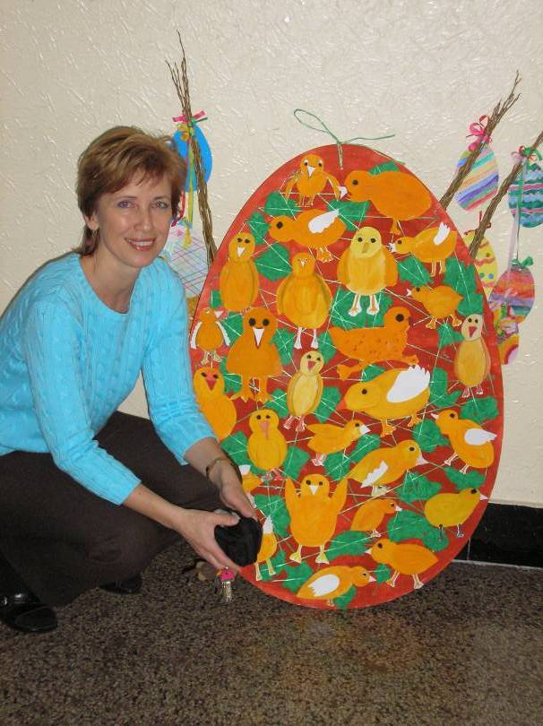

Paní učitelka Alena Pouzarová vyrobila se svými žáky soutěžní velikonoční vajíčko, tedy spíše vejce (formát byl předepsán)
1.5.2 Hodnocení činnosti úseku: 2. stupeň
Druhý stupeň tvoří 4 ročníky s celkovým počtem 11 tříd, 253 žáci a 21 pedagog

ÚVOD
Od 1.9.2007 začne škola vyučovat v 6. ročníku podle vlastního vzdělávacího programu. Viz o tomtéž 1. stupeň na str 11

PŘÍMÁ VYUČOVACÍ ČINNOST

METODICKÉ ÚSEKY
Pedagogové 2. stupně jsou soustředěni v osmi metodických úsecích (MÚ): Čj, Cj (cizí jazyky), M+F, Př+Ch, D+Z, Ov + Rv, IT (informační technologie) a výchovy (Tv, Vv, Hv, Pč). Členové MÚ se pravidelně scházejí, zaměřují se na koncepci práce, metodické postupy. Stávající tematické plány podle potřeby upravují, doplňují. Ve svých hodinách využívají prvky environmentální, branné a dopravní výchovy, ochrany člověka za mimořádných událostí; plní „Minimální program prevence“ a důležitá je příprava žáků na budoucí povolání.
V každém ročníku 2. stupně je jedna třída s rozšířenou výukou matematiky a přírodovědných předmětů (RVMPP). Stále máme problém s odchodem mnohých žáků z RVMPP na víceletá gymnázia po přijímacích zkouškách v 7. ročníku (letos 8 žáků). Každoročně nám tak paralelní konkurence gymnázií kvalitativně i kvantitativně likvidují naše matematické třídy.
Od loňského školního roku vždy ke konci klasifikačního období probíhá v jednotlivých předmětech sebehodnocení žáků. Mnoho času jsme věnovali tvorbě Školního vzdělávacího programu. Na možných úpravách a zkvalitnění Š.V.P. budeme nadále pracovat. Naši učitelé mají velký zájem o své další vzdělávání (DVPP), např. semináře nebo cykly NIDV, jazykové kurzy, kurzy pro učitele tělesné výchovy, kurzy počítačové gramotnosti apod. – viz Přehled vzdělávání pedagog. pracovníkův na str. 17 a 18. Ke své práci využívají odborné časopisy, na kterých se shodli v MÚ. Dalším přínosem je spolupráce s PedF UK a Přírodovědeckou fakultou UK, jejichž studenti (letos 6) na naší škole vykonávali souvislou pedagogickou praxi. Tato spolupráce prospívá oběma stranám. Nenahraditelná je mezi pedagogy vzájemná výměna zkušeností radou, příkladem. V tomto školním roce jsme formu vzájemných hospitací využili v menší míře, pro větší nemocnost museli učitelé ve svých volných hodinách zastupovat nepřítomné kolegy. Přesto jsou ve stálém kontaktu, radí se, pomáhají si. V MÚ konzultují individuální přístup k zaostávajícím žákům a k žákům se specifickými poruchami učení nebo chování (na 2. stupni 40 žáků s různými poruchami) a zvýšenou péči věnují žákům talentovaným (zejména ve třídách s RVMPP). Ve spolupráci s výchovným poradcem školy, PPP – Dr. B. Kuklovou a samozřejmě s rodiči žáků se připravují individuální plány, konzultace u jednotlivých vyučujících, potřebné úlevy, frekvence a forma vyzkoušení.

PŘIJÍMACÍ ŘÍZENÍ DO TŘÍD S RVMPP
18.5.2007 proběhly přijímací testy do této třídy (2007/2008 třída 6.A) z matematiky, přírodovědy a vlastivědy – všeobecný test. Viz Příloha č.5). Z pátého ročníku naší ZŠ (18 žáků) a z dalších škol - zejména Prahy 10 (25 žáků) – celkem se přihlásili 43 žáci, bylo přijato 30 žáků. Třídy s RVMPP pracují podle svých učebních plánů. Mají navýšenou dotaci hodin matematiky, fyziky, chemie, přírodopisu a informatiky. Ve školním roce 2006-2007 bylo v těchto třídách celkem 91 žáků. Každoročně doplňujeme žáky do 8. třídy s RVMPP. Rozdílové zkoušky se konaly 6.6.07, nikdo ze sedmi zájemců (3 z jiných ZŠ) nevyhověl podmínkám přijetí.

ČINNOST II. STUPNĚ
Mimo jiné žáci absolvovali mnoho akcí pořádaných ve škole i mimo školu (viz Akce tříd), na některých se sami přímo podíleli – např. Den otevřených dveří viz Příloha č. 12) , celoroční projekt Města ČR, viz Přílohy č.2) a 3) soutěž Poznej a chraň pražskou přírodu, zúčastnili se volby 7 novodobých divů světa, různé charitativní akce školy ( např osvědčený „srdíčkový den“, 2x ročně, žáci školy vybraly ve dvou akcích cca 50 tis Kč na výbavu dětských léčebných zařízení).
Každý rok vyjíždíme se 7. ročníkem na LVK – lyžařský výcvikový kurz. I když není povinný, připravujeme tuto akci každoročně. V tomto školním roce se koncem ledna LVK v Krkonoších zúčastnili 44 žáci. Vodácký kurz pro žáky 8. ročníku proběhl v červnu s 23 žáky a letos jsme poprvé absolvovali v jižních Čechách v měsíci květnu cyklokurz s žáky 9. ročníku (doplnili žáci 7.A, celkově se kurzu zúčastnilo 37 žáků). Mrzí nás nezájem mnohých žáků o pohyb, rodiče často zbytečně omlouvají své děti z hodin tělesné výchovy. Žáci jsou pohodlní, neohební, fyzicky málo zdatní (celorepublikový trend!).

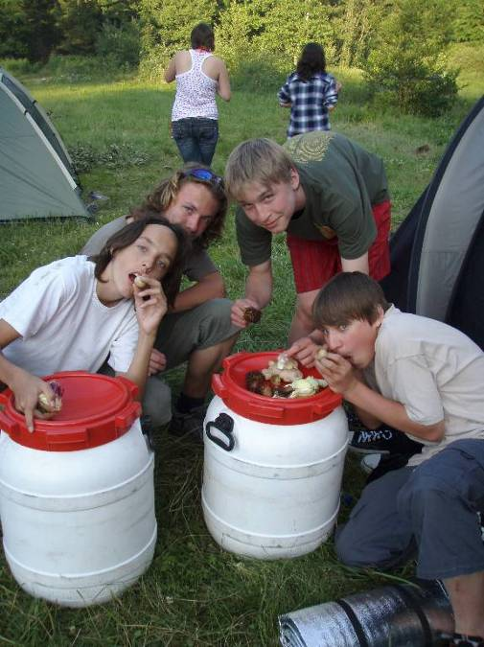

Svačina na vodáckém kurzu 2007

O školu v přírodě měli letos zájem rodiče a žáci dvou tříd. Všechny třídy 2. stupně podnikly během školního roku celou řadu exkurzí a výletů.
Účast žáků 2. stupně v soutěžích a olympiádách byla opět úspěšná. Ve sportovních soutěžích Prahy 10 jsme škola s nejvyšší účastí v roce 2006/2007. Ve volejbalové soutěži AŠSK jsme postoupili do republikového kola – dívky 8. a 9. ročníku a do republikového finále smíšené družstvo 6. a 7. ročníku. V předmětových soutěžích jsme obsadili 1. místa v obvodních kolech olympiády v matematice a v anglickém jazyce. Ostatní – viz Přehled soutěží a olympiád na straně 27. Stále se nedaří účast v zeměpisné olympiádě – kolegyně, která měla ZO organizovat, byla často v pracovní neschopnosti a začátkem druhého pololetí ukončila ze zdravotních důvodů pracovní poměr. I naši učitelé soutěžili. V soutěži KARAKORAM (lanové centrum) obsadili 3. místo a ve volejbalové lize zaměstnanců pražských škol (silná konkurence, naši nastoupili se zraněním) rovněž 3.místo.
Žáci nemají zájem o FO a CHO. Pokusíme se napravit v dalším školním roce.
Testy SCIO – MODUL A (M, Čj a OSP – obecní studijní předpoklady) vypracovali koncem května žáci 8. ročníku. Letošní tři málo početné osmé třídy (v průběhu školního roku se odstěhovali 4 žáci) se sloučí v příštím školním roce do dvou devátých tříd – matematické a běžné. Výsledky SCIO testů (+ další výrazná kritéria) nám pomohly žáky rozdělit.
Přijímací řízení na střední školy dopadlo příznivě. Většina žáků 9. ročníku byla přijata v 1. kole (9.A – třída s RVMPP – celá), ostatní ve 2. kole, viz str. 11.
V březnu jsme opět podnikli týdenní jazykový zájezd žáků 7.– 9. ročníku (celkem 36 žáků) do Londýna, viz dále na str. 22. Účastníci byli ubytováni v rodinách a navštěvovali výuku angličtiny v anglické škole. Odpolední program byl rovněž bohatý – seznámili se s pamětihodnostmi města i jeho okolím. Studenti z BALLERUPPu (Dánsko) k nám letos nezavítali, dále však pokračuje korespondence v anglickém jazyce mezi nimi a našimi žáky.
Žáci 2. stupně se zúčastnili soutěže pořádku ve třídách, sběru starého papíru, sběru plastů. Zejména co se týče pořádku (nejen ve třídách) a připravenosti na vyučování – máme nadále co napravovat a vyžadovat spolupráci rodičů.

5. SPOLUPRÁCE S RODIČI
Dosavadní spolupráce spočívá zejména v řešení kázeňských a prospěchových problémů jednotlivých žáků. Vždy jsme se společně dobrali, pedagog a rodič – zákon. zástupce, k vhodnému postupu, řešení. Pravidelně probíhají třídní schůzky, konzultační hodiny společné a individuální. Rodiče jsou zváni na akce školy, mohou po domluvě s vyučujícím navštívit vyučovací hodinu ve třídě, kde mají své dítě.
Rodiče byli pozváni na vystoupení svých dětí např. v hodinách angličtiny, v rámci Dne otevřených dveří, ke Dni matek apod. Významná spolupráce funguje v oblasti profesionální orientace za vydatné pomoci paní doktorky Kuklové a výchovné poradkyně. Letos často spolupracujeme s OSPOD a jisté případy stále řešíme.
Je nutné s patřičnou důslednou pomocí rodičů dosáhnout lepší připravenosti žáků na vyučování – domácí úkoly, potřebné pomůcky a vést je k čistotě, pořádku, umět si vážit práce své a druhých.
Ve všech předmětech 2. stupně bylo předepsané učivo vcelku probráno, menší zpoždění zaviněná pracovní neschopností vyučujících, zvýšenou nemocností žáků, svátky, prázdninami připadajícími na stejné dny v týdnu především u jednohodinových dotací, akcemi tříd mimo školu – bude dobráno, popřípadě zopakováno začátkem školního roku 07/08.

KONTROLNÍ ČINNOST

HOSPITAČNÍ ČINNOST ZŘ L.VÁLKOVÉ A ŘEDITELE ŠKOLY NA 2. STUPNI:

Soustředila se hlavně na pozornost, připravenost a chování žáků v problémové třídě 6.B. Velké úsilí vynaložili všichni vyučující, především třídní učitelka. Spolupráce školy s PPP, s OSPOD a s rodiči bude nadále pokračovat.
datum | třída | předmět | vyučující
14.9. 2009 | VI.A | Čj | S.Kolenatá
5.10. 2006 | VII.C | Čj. | L.Klasnová
14.11. 2006 | V.ročník | Aj. | I.Petríková
16.11.2006 | VI..A | Čj | I. Petríková
9.1. 2007 | V.ročník | Aj. | J.Matoušek
23.1. 2007 | VI.B | Čj. | L.Klasnová
24.1. 2007 | IX.A | Cj. | l.Klasnová
24.1.2007 | VI.A | Rv | D. Pekárová
7.3.2007 | VI.B | Tv | O. Kaplan
22.3.2007 | VI.B | Př | M. Chocenský
2.4.2007 | VI.B | Z | R. Vyhnalová
13.6.2007 | VI.B | M | E. Horová
20.6. 2007 | XI.A | Ch | R. Krejčí

KONTROLA PEDAGOGICKÉ DOKUMENTACE
Pravidelně během školního roku byly kontrolovány běžné třídní knihy a třídní knihy cizích jazyků i volitelných předmětů (přibližně v pětitýdenních intervalech); sešity MÚ, plnění tematických plánů, třídní výkazy a katalogové listy, sešity třídních schůzek a výchovných aktivit (přibližně jednou za čtvrtletí). Kontrola ZŘ - většiny této dokumentace předchází podrobná kontrola vedoucího příslušného MÚ.
KONTROLA ŽÁKOVSÝCH MATERIÁLŮ
ZŘ Válková vycházela z kontrol vedoucích MÚ jednotlivých předmětů – vedení sešitů, zápisů, oprav, rozsah písemných prací a porovnání výsledků, průměry tříd v ročníku, frekvence domácích úkolů apod. Osobně kontrolovala sešity žáků při hospitacích u jednotlivých vyučujících, namátkově kontrolovala žákovské knížky ve všech ročnících k 1., 2., 3 .a 4. čtvrtletí.
Pokračuje nedostatek zapsaných známek zejména v hodinách tělesné výchovy – žáci si nenosí žákovskou knížku do tělocvičny – tělocvikáři dopisují známky dodatečně nebo zhodnotí žáky ke čtvrtletí. Přibývají žáci, kteří zapomínají ŽK doma (i záměrně) a mnozí rodiče nejeví zájem o připravenost svých dětí do školy. Ve školním roce 2007/2008 se všichni pedagogové zaměří na pečlivější vedení sešitů samotnými žáky, vedení ŽK, na připravenost žáků na vyučování, nošení potřebných pomůcek, domácích úkolů. V kázeňských postizích zpřísníme! Spolupráce s rodiči je nutná.

ZÁVĚR
Loni jsme si dali všichni úkol: zkvalitnit pracovní prostředí, udržovat pořádek v celé škole, zabránit vandalství, chovat se ohleduplněji ke svým spolužákům, dospělým, kolegům.
Celoročně proto ve škole probíhala soutěž v pořádku ve třídách na 1. a 2. stupni, viz dále na str. 40, kterou zajišťovala žákovská samospráva. Zdaleka se nám nepodařilo dosáhnout uspokojivých výsledků. Ve snažení budeme pokračovat a počítáme s pomocí všech zúčastněných a odpovědných (rodiče nevyjímaje).

zpracovala. L. Válková

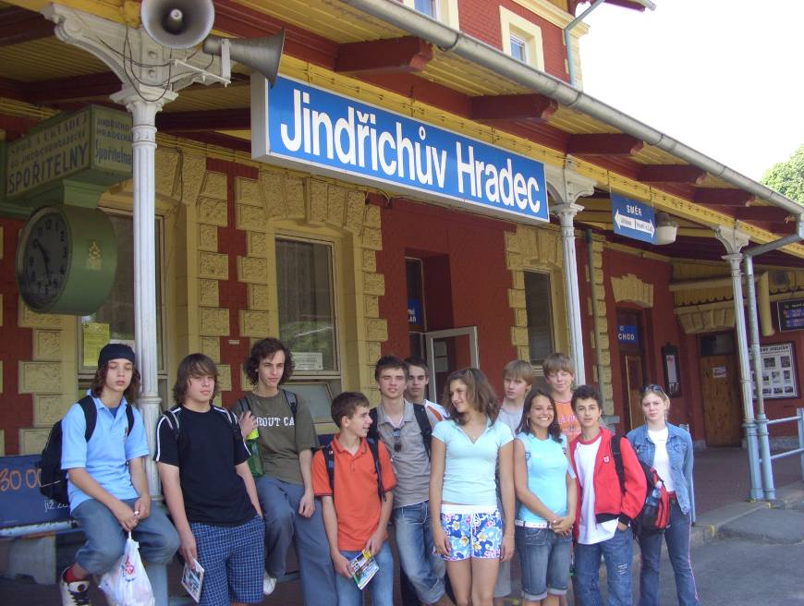

V rámci projektu navštěvovaly některé třídy „své“ město.
VIII.C na jihu Čech
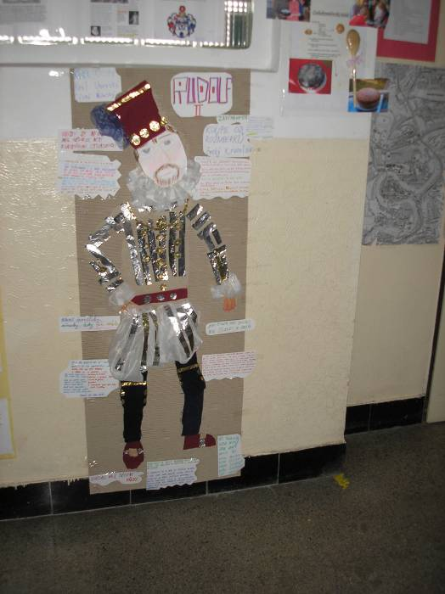
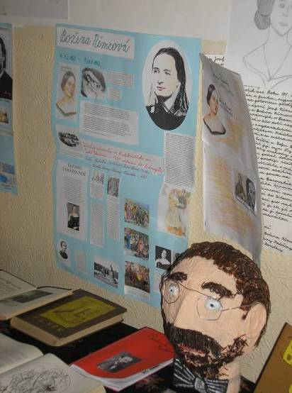

Rudolf II. před učebnou VIII.A a vydařená busta Bedřicha Smetany před V.B

1.6. ÚDAJE O DALŠÍM VZDĚLÁVÁNÍ PEDAGOGICKÝCH PRACOVNÍKŮ

Škola dlouhodobě vytváří optimální podmínky pro soustavný rozvoj svých zaměstnanců. Jedním z hlavních fenoménů (vyzdvižený i kontrolním orgánem ČŠI) je vysoká finanční spoluúčast školy a schopnost nahradit nepřítomné učitele ve výuce. Učitelé bohatě zúročují nové dovednosti ve prospěch žáků i předáním informací příslušným kolegům. Škole se finanční i organizační podporování svých učitelů vyplácí.

1.6.1 Absolvované vzdělávací akce školního roku
(Další vzdělávání pedagogických pracovníků - DVPP)

Další vzdělávání pedagogických zaměstnanců

Školní rok 2006-07
jméno | kurz | organizátor
D. Bartošová | Pražské perličky-cyklus | PIS
D. Bartošová | Dějepisná exkurze 2x | ASUD
A.Polanská | Konference M.R.K.E.V. | Brontosaurus
I.Kuchařová | Prezentace preventivních programů | SZÚ Praha
I.Kuchařová | Právní vědomí v prostředí ZŠ | ProPrev
I.Kuchařová | Kurz AJ 1. pol. | MEJA - NIDV
J.Turková | Kurz AJ – 1. i 2. pol. | Jazyk.škola Hl.m.Prahy - Školská
J.Turková | Podíl učitele M na tvorbě š.v.p. cyklus 30 hod. | ESF
H.Kasalová | Projekt JARO-cyklus NJ-1.pol. | NIDV
M.Zajdlová | Projekt JARO-cyklus NJ-1.pol. | NIDV
M.Zajdlová | Právní vědomí v prostředí ZŠ | ProPrev
M.Zajdlová | Aplikace Zákoníku práce ve školní praxi | TSM
M.Zajdlová | Změny v dokumentaci školy od 1.1.07 s ohledem na nový zákoník práce | TSM
M.Zajdlová | Manažerské přípravné studium | PedF UK
J.Voneš | Jednání s lidmi, vyjednávání | TSM
J.Voneš | Kurz AJ 1. i 2. pol. | Agentura Kroužky
J.Voneš | Zákoník práce (opakovaně 3x dle aktualizací) | Moska, Fakta s.r.o.
J.Voneš | Aktuální platové předpisy | Resk
J.Voneš | Personální předpisy v praxi | Moska
J.Voneš | Aktuální stav školské legislativy | Fakta v.o.s.
L.Válková | Kurz AJ 1. i 2. pol. | Agentura Kroužky
J.Velichová | Kurz AJ 2. pol. | Agentura Kroužky
J.Velichová | Kurz AJ 1. pol. | MEJA - NIDV
R.Vyhnalová | Instruktor vodní turistiky | INGETOUR
R.Vyhnalová | Cyklus – kurz pro instruktory lezení na umělých stěnách | FTVS UK
M.Schifflerová | Kurz AJ 2. pol. | Agentura Kroužky
M.Schifflerová | Kurz AJ 1. pol. | MEJA - NIDV
M.Schifflerová | Školení - HMZ | ČČK
M.Schifflerová | Antické drama - HV | DESCARTES
M.Schifflerová | Hudební rok, jaro a Velikonoce v hudbě a pohybu. | DESCARTES
R.Krejčí | Kurz AJ 1. i 2. pol. | Agentura Kroužky
J.Buchtelová | Kurz AJ 1. i 2. pol. | Agentura Kroužky
A.Pašková | Kurz AJ 1. i 2. pol. | Agentura Kroužky
A.Pašková | Antické drama - HV | DESCARTES
A.Pašková | Apríl po italsku v Čechách | Společnost C.ORFFA
A.Pašková | Seminář – hudební tvůrčí dílna | Společnost C.ORFFA
A.Pašková | Kombinované pedagog. studium | FFUK
M. Chocenský | Cyklus-geologie v přír. vědách | PřF UK
E.Znamenáčková | Povinné školení pro práci s keramikou | Studio keramiky
O.Kaplan | Instruktor vodní turistiky | INGETOUR
Z.Kulštrunková | Ukázková hod. AJ ve 3. roč. | ZŠ Bří. Venclíků
J. Zůnová | Doplňující pedag.studium pro učitele ZŠ | PedF UK
J. Zůnová | Kurz AJ 1. i 2. pol. | Agentura Kroužky
J.Kočendová | Kurz AJ 1. pol. | MEJA - NIDV
J.Matoušek | Přednáška k učeb. AJ | Vyd. PEARSON LONGMAN
E.Kalinová | Jak učit slovní zásobu AJ | International School
V. Sýkora | Kurz AJ 1. i 2. pol. | Agentura Kroužky
A. Pouzarová | Kurz AJ 1. i 2. pol. | Agentura Kroužky
A. Pouzarová | Čeština nás baví | DESCARTES
A. Pouzarová | Projekty ve vyučování M na 1. st. | DESCARTES
D.Bohatová | DPS vychovatelství | PedF UK
L.Kirova | Pedagogika-vychovatelství | VOŠ

Informační gramotnost je součástí samostatné Přílohy č. 1.
17.7. 2007
Zpracovala: M.Zajdlová, L. Válková

1.6.2 Další vzdělávání pedagogických pracovníků - sumář
- účastnilo se 26+12 pedagogických zaměstnanců (specializované/Inf.gramotnost)
- absolvováno 55+18 vzdělávacích akcí (specializované/Inf.gramotnost)

1.6.3 Pedagogičtí pracovníci, kteří si doplňují nebo rozšiřují vzdělání:
  - Doplňuje předepsanou kvalifikaci nebo ped. vzdělání: A. Pašková, J.Zůnová, D.Bohatová (VŠ studium)
  - Rozšiřuje vzdělání: M.Zajdlová (šk. management)
  - V roce 2007 podává přihlášku k VŠ studiu: E.Perutková, I.Kuchařová

1.7.ÚDAJE O AKTIVITÁCH ŠKOLY

1.7.1 Školní vzdělávací program:
Od jara 2005 začala škola připravovat a na podzim i tvořit vlastní školní vzdělávací program. Stav k 30.6. 2007 zpracovaly koordinátorky obou stupňů školy do níže uvedených sumářů.

1.7.2 Zpráva o plnění funkce koordinátorů 1. a 2. stupně školy

Školní vzdělávací program
1. stupeň
V druhém pololetí školního roku 2006/2007 jsme pokračovaly v tvůrčích dílnách a dokončovaly jsme úkoly započaté v předcházejících obdobích.
Od loňského školního roku máme již tabulky s výstupy učiva, které budou součástí ŠVP. V tomto pololetí měly kolegyně za úkol dokončit korektury tabulek.
Druhý úkol, na kterém jsme pracovaly, byly interní tabulky s učivem rozpracovaným podle jednotlivých měsíců. Tabulky jsme doplnily o průřezová témata, vzájemně si je vyměnily, zkontrolovaly a rozšířily o další náměty.
Třetí úkol tvořilo doplnění charakteristiky předmětů o průřezová témata, sjednocení s II. stupněm a příprava do školního dokumentu.
Pro školní dokument je připravena tabulka průřezových témat pro první stupeň a rovněž i učební plán prvního stupně.
Připravily jsme náměty na zabezpečení výuky žáků se specifickými vzdělávacími potřebami a náměty na zabezpečení výuky žáků mimořádně nadaných.
Podklady pro ŠVP jsou připraveny, v prvním ročníku lze podle nich od září učit.
2. stupeň
Během školního roku 2006/2007 byly dokončeny charakteristiky vyučovacích předmětů a obsahy jednotlivých vzdělávacích předmětů. V rámci dílen jsme zpracovali vyučovací metody, které se dají použít při výuce. Vytvořili jsme podklady pro tématické plány, které si budou vyučující upravovat na začátku školního roku.
Podklady pro ŠVP jsou připraveny, v šestém ročníku lze podle nich od září učit.
Obecné
Zpracovali jsme charakteristiku školy, charakteristiku ŠVP, vzdělávání žáků se speciálními vzdělávacími potřebami. Začlenili jsme průřezová témata, tabulaci učebního plánu (včetně poznámek). Charakteristiky a vzdělávací obsahy jednotlivých předmětů.
Je třeba dokončit autoevaulaci školy a její evaluační činnost.
Dokument jsme zpracovali pomocí editoru word a excel. Dokument je připraven pro prezentování na webových stránkách školy.

Zpracovaly: Hana Kasalová, Renata Vyhnalová (koordinátorky ŠVP)

1.7.4 Akce tříd ve školním roce 2006-2007:
Údaje jsou zpracovány do tabulkového přehledu podle jednotlivých ročníků. Pro velký rozsah a pestrost neuvádíme podrobnější popis jednotlivých akcí. Zevrubnější informace lze získat u zástupkyň ředitele nebo u konkrétních třídních učitelů.

1.ročníky
datum | místo | název | třída | Počet žáků
4.9. | škola | Slavnostní vítání prvňáčků | 1.A,B,C | 64
11.-12.9. | škola | Srdíčkový den | 1.A,B,C | 64
25.10. | Praha | Dopravní hřiště | 1.A,C | 40
28.11. | Peklo u Příbrami | výlet | 1.A | 20
19.12. | Strašnické divadlo | Vánoční diamant | 1.A | 22
11.1. | Divadlo AHA | O pejskovi a kočičce | 1.B,C | 40
20.3. | KDB | Nebojte se strašidel | 1.A,B,C | 63
26.3. | Příbram | Velikonoce v Příbrami | 1.B,C | 41
27.3. | škola | Policie ČR - beseda | 1.A,B,C | 61
30.3. | Výstavní síň Atrium | Pomlázka se čepejří | 1.C | 19
16.4. | Muzeum hudby | exkurze | 1.A,B,C | 60
24.4. | Koněpruské jeskyně | výlet | 1.A | 22
4.5. | Veletržní palác | Moje první návštěva | 1.C | 19
17. a 18.5. | Statek Zmrzlík | exkurze | 1.A,B,C | 60
17.5. | Praha | Dopravní hřiště | 1.A | 21
28.5. | Kouřim | Pohádkový týden - výlet | 1.A,B,C | 61
1.6. | škola | Projekt LÉTO | 1.A,B,C | 63
4.6. | Divadlo V Dlouhé | Tatínek není k zahození | 1.B,C | 42
7.6. | Praha | Starom.náměstí-vláček | 1.A,B,C | 64
18.6. | Praha | Dopravní hřiště | 1.B,C | 41
21.6. | škola | Vystoupení pro rodiče | 1.C | 19

2.ročníky
datum | místo | název | třída | Počet žáků
11.-12.9. | škola | Srdíčkový den | 2.A,B,C | 63
19.9. | Obvod.knihovna | Práce s knihou | 2.A,B | 40
3.10. | Praha | Exkurze - hasiči | 2.C | 22
12.10. | Divadlo Marionet | Jak se dělá divadlo | 2.A,B,C | 62
7.11. | Divadlo Metro | Černé divadlo | 2.A,B,C | 61
28.11. | Peklo u Příbrami | výlet | 2.A,B,C | 60
22.3. | Divadlo V Dlouhé | Kdyby prase mělo křídlo | 2.B | 20
26.3. | škola | Policie ČR - beseda | 2.A,B,C | 61
24.4. | Koněpruské jeskyně | výlet | 2.C | 22
17.5. | Praha | Dopravní hřiště | 2.C | 21
18.5. | Statek Zmrzlík | exkurze | 2.A | 20
23.5. | Praha | Mořský svět | 2.A,C | 42
28.5. | Kouřim | Pohádkový týden - výlet | 2.A | 21
1.6. | Praha | KFC - projekt | 2.C | 22
11.-18.6. | Holany | švp | 2.B | 15
13.6. | Praha - Kbely | Exkurze- letecké muzeum | 2.C | 22

3.ročníky
datum | místo | název | třída | Počet žáků
11.-12.9. | škola | Srdíčkový den | 3.A,B,C | 62
12.10. | Praha | Exkurze - hasiči | 3.B,C | 41
12.10. | Divadlo Marionet | Jak se dělá divadlo | 3.B | 18
7.11. | Divadlo Metro | Černé divadlo | 3.A,B,C | 61
12. a 15.12. | Obvodní knihovna | Vánoce | 3.A,B,C | 58
8.1. | Planetárium | Vesmír kolem nás | 3.B | 18
15.1. | Divadlo AHA | Příhody Ferdy Mravence | 3.B,C | 41
6. a 7.2. | škola | Beseda s Policií ČR-„Nechte mě bejt“ | 3.A,B,C | 62
15.3. | Planetárium | Vesmír kolem nás | 3.A,C | 44
22.3. | Divadlo V Dlouhé | Kdyby prase mělo křídlo | 3.B,C | 38
18.4. | Divad. Spejbla a Hurvínka | představení | 3.B | 19
16.5. | GONG | Bylo nás pět | 3.A,B,C | 61
6.6. | div.Spejbla a Hurvínka | představení | 3.B | 18
11.-18.6. | Holany | švp | 3.C | 22
13.6. | Plzeň | Výlet k PROJEKTU | 3.B | 18
26.6. | škola | Vystoupení pro rodiče v AJ | 3.A,B,C | 16

4.ročníky
datum | místo | název | třída | Počet žáků
11.-12.9. | škola | Srdíčkový den | 4.A,B,C | 67
3.10. | Praha | Exkurze - hasiči | 4.B | 22
10.a 13.10. | Obvodní knihovna | Práce s knihou | 4.A,B,C | 66
7.11. | Divadlo Metro | Černé divadlo | 4.A,B,C | 65
5. a 8.12. | Obvodní knihovna | Vánoce | 4.A,B,C | 66
15.12. | Praha | Staročeské Vánoce Na Slupi | 4.A | 22
5.2. | Národní muzeum | exkurze | 4.A,B,C | 65
7. a 12.2. | škola | Beseda s Policií ČR-„Nechte mě bejt“ | 4.A,B,C | 67
5.3. | Kino Lucerna | Z kola ven | 4.A,B,C | 65
15.3. | Planetárium | Vesmír kolem nás | 4.A,B,C | 65
22.3. | Strašnické divadlo | Dobrodružství Toma Sawyera | 4.A,B,C | 67
4.5. | škola | bubnování | 4.A,B,C | 62
16.5. | Lysá nad Labem | Botanicus | 4.A,C | 45
16.5. | GONG | Bylo nás pět | 4.B | 20
7. – 14.6. | Račice u Berouna | švp | 4.B | 22
25.6. | Toulcův dvůr | Kouzelný svět stromů | 4.A | 22

5.ročníky
datum | místo | název |  | třída |  | Počet žáků
11.-12.9. | škola | Srdíčkový den |  | 5.A,B,C |  | 54
19.9. | Divadlo Reduta | Představení v AJ |  | 5.A,B |  | 46
6.10. | Veletržní palác | „Moje první návštěva“ |  | 5.A |  | 26
17.10. | Obvodní knihovna | Práce s knihou |  | 5.A,B |  | 54
2.11. | Toulcův dvůr | Cesta ke chlebu |  | 5.B |  | 27
20.11. | Planetárium | Pohyby Země |  | 5.A,B |  | 51
28.11. | Praha - Barrandov | Animovaný film |  | 5.B |  | 25
5.12. | Obvodní knihovna | Vánoce |  | 5.A |  | 23
14.12. | Praha | Adventní koncert |  | 5.A,B |  | 54
24.1. | Náprstkovo muzeum | Hory, skály, kameny |  | 5.A,B |  | 55
13.2. | škola | Beseda s Policií ČR-„Nechte mě bejt“ |  | 5.A,B |  | 51
5.3. | Divadlo V Dlouhé | Jak jsem se ztratil |  | 5.A,B |  | 50
15.3. | Vojenské muzeum | exkurze |  | 5.A,B |  | 53
21.3. | Divadlo Minor | Planeta opic |  | 5.B |  | 25
23.4. | Vyšehrad | vycházka |  | 5.A |  | 27
4.5. | Praha - Vinice | Pokládání základního kamene | 5.A,B |  | 50
23.5. | Lysá nad Labem | Botanicus | 5.A,B |  | 50
1.-8.6. | Horní Branná | Škola v přírodě |  | 5.A |  | 26
5.6. | ČNB | exkurze |  | 5.B |  | 24
7.6. | NG Jiřský klášter | Tajemství ptačího stromu |  | 5.B |  | 25
14.6. | Praha | Krypta a katedrála Resslova |  | 5.A |  | 25

6.ročníky
datum | místo | název | třída | Počet žáků
11.-12.9. | škola | Srdíčkový den | 6.A,B | 55
15.9. | Praha | Výstava „HLAVOLAMY“ | 6.A | 29
21.12. | Rudolfinum | GZČF | 6.A,B-výběr | 18
2.4. | škola | Národní tech.muz. - HODINY | 6.A,B | 55
13.4. | Žižkovské divadlo | Odysseovy cesty | 6.A,B | 55
1.6. | Praha | MFF UK program ke Dni dětí | 6.A | 29
19.6. | Dvůr Králové | Výlet - SAFARI | 6.A | 19

7.ročníky
datum | místo | název | třída | Počet žáků
11.-12.9. | škola | Srdíčkový den | 7.A,B,C | 77
13.9. | Praha | ZOO | 7.B | 25
15.9. | Praha | Výstava „HLAVOLAMY“ | 7.A | 25
13.9. | škola | Horolezecká stěna | 7.A,B,C-výběr | 5
13.12. | Národní muzeum | exkurze | 7.B | 25
21.12. | Rudolfinum | GZČF | 7.A,B,C-výběr | 27
22.-27.1. | Krkonoše | LVK | 7.A,B,C-výběr | 40
13.-19.3. | Anglie | Jazykový pobyt v Londýně | 7.A,B,C-výběr | 11
27.a29.3. | škola | Národní tech.muz. - KOLO | 7.A,B,C | 77
11.4. | Pražský Hrad | exkurze | 7.B | 25
13.4. | Žižkovské divadlo | Odysseovy cesty | 7.A,B,C | 77
3.5. | škola | bubnování | 7.A,B,C | 77
18.5. | Village Cinema-Anděl | Představení v AJ | 7.A,B,C | 69
21.-22.5. | Jižní Čechy | cyklokurz | 7.A-výběr | 7
1.6. | Praha | MFF UK program ke Dni dětí | 7.A | 24
12.6. | ČNB | exkurze | 7.B | 25
19.6. | Dvůr Králové | Výlet - SAFARI | 7.B,C | 28

8.ročníky
datum | místo | název | třída | Počet žáků
11.-12.9. | škola | Srdíčkový den | 8.A,B,C | 53
13.9. | škola | Horolezecká stěna | 8.A,B,C-výběr | 13
5.2. | Village Cinema-Anděl | Představení v AJ | 8.C | 19
13.-19.3. | Anglie | Jazykový pobyt v Londýně | 8.A,B,C-výběr | 18
12.4. | KDB | Sexuální osvěta s R.Uzlem | 8.A,B,C | 50
23.4. | Multikino Hostivař | Rocková hudba od 50.let | 8.A,B,C | 50
3.5. | škola | BUBNOVÁNÍ | 8.A,B,C | 50
18.5. | škola | BUBNOVÁNÍ | 8.A,B,C | 50
18.5. | Village Cinema-Anděl | Představení v AJ | 8.A,B,C | 47
29.5. | škola | SCIO testy – modul A | 8.A,B,C | 50
1.-8.6. | Horní Branná | Škola v přírodě | 8.A | 14
31.5. | škola | On-line rozhovor se starostou | 8.B | 18
7. – 8.6. | Jindřichův Hradec | Exkurze k PROJEKTU | 8.C | 14
18.-22.6. | Kempy Rožmberk – Dívčí Kámen | Vodácký kurz | 8.A,B,C-výběr | 20

9.ročníky
datum | místo | název | třída | Počet žáků
11.-12.9. | škola | Srdíčkový den | 9.A,B,C | 73
13.9. | Praha | ZOO | 9.B | 24
13.9. | škola | Horolezecká stěna | 9.A,B,C-výběr | 9
24.-27.9. |  | Sportovní akce-prodloužený víkend | 9.A,B-výběr | 40
3.11. | škola | Beseda s bývalými žáky ze SPŠ Panská | 9.A,B,C-výběr | 35
13.2. | Žižkovské divadlo | Vražda v salon.kupé | 9.B | 22
13.-19.3. | Anglie | Jazykový pobyt v Londýně | 9.A,B,C-výběr | 6
27.3.a 11.4. | PřF UK | Exkurze do mineral. sb. | 9.A,B,C | 73
11.5. | ČNB | exkurze | 9.B | 23
18.5. | Village Cinema-Anděl | Představení v AJ | 9.A,B,C | 26
21.-22.5. | Jižní Čechy | cyklokurz | 9.A,B,C-výběr | 30
22.5. | Český Krumlov | Výlet | 9.A | 20
1.6. | Praha | MFF UK program ke Dni dětí | 9.A | 21
1.6. | Praha | Vycházka po Praze | 9.B | 23
4.6. | škola | Ekologická hra | 9.C | 28
7. – 14.6. | Račice u Berouna | švp | 9.A | 19
18.-22.6. | Kempy Rožmberk – Dívčí Kámen | Vodácký kurz | 9.B,C-doplnění | 3
22.6. | Praha | Věda v ulicích | 9.A | 21
25.6. | Tábor | Dějepisná exkurze | 9.B | 20
27.6. | škola | Slavnostní oběd | 9.A,B,C | 73

ŠD
datum | místo | název | třída | Počet žáků
24.1. | Strašnické divadlo | O lakomé Barce | ŠD | 25
13.3. | Strašnické divadlo | Představení pro ŠD | ŠD | 30
18.4. | Strašnické divadlo | Strašnické divadlo | ŠD | 30
5.6. | Praha | Exkurze - hasiči | ŠD | 25

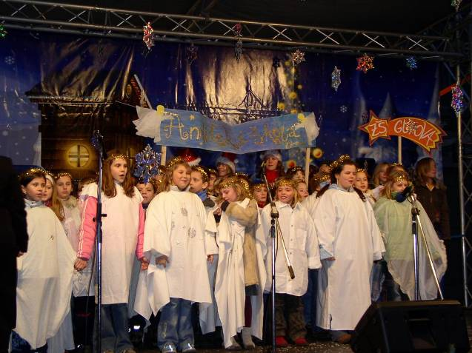
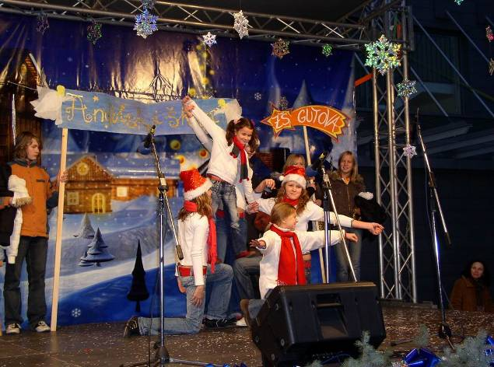

Úspěšné vánoční vystoupení starších i mladších žáků před nákupním centrem Eden.

Celoškolní akce
datum | místo | název
11.-12.9.  2. – 3.4. | škola | Srdíčkový den
18.-22..9.  20.11.-24.11.  8.-12.1.  19.-23.3.  14.-18.5. | škola | Bleskový sběr
29.9. | Praha | Exkurze-přírodovědná tematika
20.10. | Praha | Filmová představení, muzea,sportovní akce – (volby)
25.10. | škola | Cvičná evakuace
1.11. | škola | ČČK-sběr šatstva
15.11. | škola | Burza učebnic,knih,časopisů a nosičů
23.11.  28.3.  15.6. | škola | PROJEKT „Města ČR“
5.12. | škola | Mikuláš
7. a 13.12. | škola | Den otevřených dveří
8.12. | škola | Ukázka programu rockové sk. našich bývalých žáků
19.12. | Eden | Vánoční vystoupení školy
22.12. | škola | Vánoční besídky tříd
15.-16.1. | škola | ZÁPIS do 1. tříd
27.2. | Praha | Exkurze skupin AJ
18.5. | škola | Přijímací zkoušky do třídy s RVMPP
5.6. | OÚ - P10 | Zástupci školy – dětský parlament
6.6. | škola | Rozdílová zkouška z Mat. do třídy s RVMPP -8.A 07/08
6.6. | Strašnické divadlo | Vystoupení žáků - KROUŽKOVANÁ
14.6. | OÚ – P10 | Účast na slavnostním vyhlášení soutěží za 06/07
18.-25.6. | škola | Výstava AŤASU
27.6. | škola | Předání cen vyhodnoceným žákům – soutěže, olympiády 06/07
29.6. | škola | Slavnostní rozloučení s vycházejícími žáky

17.7. 2007
Zpracovala: M.Zajdlová, L. Válková, A. Jandová

1.7.3 Pobytový a výukový zájezd - Velké Británie

Ve dnech 13. – 19.3.2007 se žáci školy zúčastnily výukově - pobytového zájezdu do Velké Británie pod vedením vyučujících A. Polanské a J. Turkové. Zájezd byl zorganizován pro 36 žáků ze 7.- 9. ročníků se dvěma výlety, dopolední výukou a odpoledním programem.
Ubytování bylo v Londýně a program byl přizpůsoben tak, aby vyhovoval i těm, kteří se zájezdu zúčastnili i před 2 roky. Navštívili jsme Greenwich, prohlédli Westminsterské opatství, centrum Londýna, zámek Hever, městečko Rochester a v rámci celodenního výletu se podívali k moři ( Brighton) a na křídové útesy.
Akce byla velmi úspěšná, neboť byla kladně hodnocena všemi účastníky, včetně učitelů v Londýně.
Na zájezd navázal shrnující jednodenní projekt, který byl následně audiovizován a kazeta je použitelná pro další výuku.

2.4.2007
Zpracovala Alena Polanská, vedoucí zájezdu

1.8. ÚDAJE O INSPEKČNÍ ČINNOSTI

Ve školním roce 2006/2007 proběhla na škole inspekce v termínu od 21.1. do 25.1. 2007.
  - Inspekční tým: Mgr. Jana Frojdová (vedoucí týmu), Mgr. Jiří Wagner, Ing. Alexandr Stojanov
  - Sledované ukazatele: Vedení školní dokumentace, Vzdělávání žáků v oblasti podpory výchovy ke zdraví, Vzdělávání žáků-cizinců
  - Inspekční zjištění: „Z posouzení činnosti školy je zřejmé, že podpora výchovy ke zdraví prolíná celým vzdělávacím procesem. Výchova ke zdraví je funkční a na standardní úrovni. vzdělávání žáků-cizinců včetně realizace multikulturní výchovy ve škole je plánovaným a uplatňovaným procesem.
  - Závěr inspekční zprávy: „Účinnost výchovy ke zdraví je pozitivně ovlivňována stylem řízení, kvalitními personálními podmínkami i orientací na podporu rozvoje osobnosti každého žáka včetně bohaté nabídky ke smysluplnému trávení volného času. Klima je příznivé pro zdravý psychický, somatický a sociální vývoj žáků. Učitelé většinou svůj přístup k nim profesionálně diferencují. Dbají, aby výchova ke zdravému životnímu stylu a prevence negativních jevů byly vyučovány v souladu se vzdělávacím programem školy a aby prolínaly všemi vyučovacími předměty. K pozitivům školy patří dobré materiální podmínky a nadstandardní systém poradenských služeb. Škola má kvalitně propracovaný systém prevence negativních jevů, který se jí daří účinně naplňovat. Průběh a výsledky vzdělávání cizinců včetně realizace multikulturní výchovy je ve škole plánovaným a uplatňovaným procesem.“
  - Výčet školních dokladů, o které se inspekční zjištění opírá:
- Zřizovací listina vydaná usnesením Zastupitelstva MČ Praha 10 č. 9/3/2004 ze dne 18. 3. 2004 s účinností od 1. 8. 2004
- Výpis z rejstříku škol a školských zařízení vydaný MŠMT dne 13. listopadu 2006
- Výpis změnového řízení – právnická osoba, č.j. správního řízení SKU 5052/2005
- Jmenovací listina ředitele školy vydaná Školským úřadem Praha 10 dne 13. června 1997 pod č. j. 345/97 – ORO s účinností od 1. srpna 1997
- Výkaz o základní škole S 3 -01 podle stavu k 30. září 2006 ze dne 10. října 2006
- Výkaz o školní družině – školním klubu Z 2-01 podle stavu k 31. říjnu 2006 ze dne 3. listopadu 2006
- Rozhodnutí o změně zařazení do sítě škol, předškolních zařízení a školských zařízení vydané MŠMT pod čj. 2941/2004-21 s účinností od 1. září 2005
- Výkaz o ředitelství škol R 13-01 ke dni 30. 9. 2006
- Výkaz o činnosti zařízení školního stravování Z 17-01 ke dni 31. 10. 2006
- Výkaz o úrazovosti dětí a mládeže ve školách a školských zařízeních 2005/2006 R 36-01
- Kniha úrazů od 1. 9. 2004
- Výroční zprávy základní školy za školní roky 2004/2005, 2005/2006
- Školní strategie pedagogicko-psychologického poradenství
- Výběr třídních knih za školní rok 2006/2007 k datu inspekce
- Rozvrh vyučovacích hodin ve školním roce 2006/2007
- Minimální program prevence na školní rok 2006/2007
- Plán výchovného poradce pro školní rok 2006/2007
- Rámcový plán výchovného poradce – profesionální orientace, školní rok 2006/2007
- Pokyn ředitele k řešení výchovných problémů
- Záznamy z jednání pedagogické rady za školní roky 2005/2006, 2006/2007 k datu inspekce
- Tématické plány
- Záznamy metodických úseků (školní rok 2005/2006, 2006/2007)
- Školní řád
- Řád školní družiny
- Plán dalšího vzdělávání pedagogických pracovníků ve školním roce 2005/2006, 2006/2007
- Katalogové listy žáků školy
- Informační list ZŠ pro školní rok 2006/2007
( Podrobněji viz Inspekční zpráva a Protokol evid. č.24 o kontrole ze dne 6.3. 2007 v ředitelně školy. )

1.9. ZÁKLADNÍ ÚDAJE O HOSPODAŘENÍ ŠKOLY
(údaje za kalendářní rok 2006)

1.9.1 Vyúčtování a komentář k hospodaření
Škola vede agendu hospodaření jejímiž výstupy jsou čtvrtletní a celoroční finanční vyúčtování hospodaření – viz tabulky Vyúčtování hospodaření 2006, a totéž za období leden-červen 2007.
viz Přílohy č. 6),7),8),9)

1.9.2 Informace o výsledcích kontrol
V období od 1.7. 2006 do 30.6. 2007 proběhly ve škole tyto kontroly nepedagogického charakteru:

1) Kontrola pojistného na sociální zabezpečení …
- Kontrolu provedl: Pražská správa sociálního zabezpečení
- Termín kontroly: zahájení 9.10.. 2006, ukončení 11.10. 2006
- Předmět kontroly: plnění povinností v nemocenském pojištění a výplaty dávek nemocenského pojištění, kontrola povinností v důchodovém pojištění
- Výsledek kontroly: Byly nalezeny tři účetní závady ve vyplácení dávek v mateřství. Závady byly odstraněny a nedoplatky vyrovnány a opatření k nápravě splněna. Ostatní zjištění bez závad.
( Podrobněji viz protokol evid. č. 23 o kontrole ze dne 25.10. 2006 v ředitelně školy. )

2) Namátková finanční kontrola
- Kontrolu provedl: orgán OŠK, úřadu m.č.Praha 10
- Termín kontroly: zahájení 23.11. 2006
- Předmět kontroly: hospodaření s hotovostími fin prostředky, oprávněnost bezhotovostních plateb, zaúčtování zálohových faktur, aplikace a dodržování legislativy
- Výsledek kontroly: bez závad.
( Podrobněji viz protokol evid. č. 25 o kontrole ze dne 14.12. 2006 v ředitelně školy. )

3) Kontrola plateb pojistného …
- Kontrolu provedl: orgán VZP ČR
- Termín kontroly: zahájení 8.2. 2007
- Předmět kontroly: dodržování oznamovací povinnosti, stanovení vyměřovacích základů, dodržování termínů splatnosti pojistného.
- Výsledek kontroly: Zjištěn nedostatek–nedoplatek pojistného a nedostatek v dodržení termínu splatnosti, s následným penále. Nedoplatek organizace obratem vyrovnala. U stanoveného penále požádala organizace o odstranění tvrdosti zákona – s kladným výsledkem. Závady vznikly chybně nastavenými parametry používaného mzdového programu.Ředitel školy uložil mzdové účetní kontrolovat stanované postupy nad rámec výstupu z používaného mzdového programu. Ostatní zjištění. Bez závad
( Podrobněji viz protokol evid. č.26 o kontrole ze dne 15.2. 2006 v ředitelně školy. )

4) Veřejnoprávní finanční kontrola
- Kontrolu provedl: orgán OKO úřadu m.č.Praha 10
- Termín kontroly: zahájení 16.3. 2007
- Předmět kontroly: kontrola vybraných ukazatelů hospodaření organizace: objem nákladů za spotřebu materiálu, hospodaření s hotovostními fin. prostředky a provozní zálohy, výběry finančních prostředků – úplata za služby, doplňková činnost školy.
- Výsledek kontroly: bez závad.
( Podrobněji viz protokol evid. č. 27 o kontrole ze dne 8.6. 2007 v ředitelně školy. )

5) Civilní obrana – komplexní kontrola
- Kontrolu provedl: orgán MHMP – Odbor krizového řízení
- Termín kontroly: zahájení 30..3. 2007
- Předmět kontroly: kontrola havarijního plánování a oblasti kolektivní ochrany.
- Výsledek kontroly: bez závad.
( Podrobněji viz protokol evid. č. 28 o kontrole ze dne 5.4. 2007 v ředitelně školy. )

2) DALŠÍ ÚDAJE O ŠKOLE

2.1.ŠKOLSKÁ RADA

Rada pokračovala ve své činnosti ve školním roce 2006/2007. Radu tvoří šest členů v paritním zastoupení školy, rodičů a zřizovatele. Za paní Holubovou byla volbou rodičů zvolena za člena rady dne 23.4. 2007

RNDr. Renáta KREJČÍ | předseda rady, škola
Mgr. Monika SCHIFFLEROVÁ |  | člen rady, škola
PhDr. Andrea KŘÍŽKOVÁ |  | člen rady, MČ Praha 10
Ing. Jan MALYPETR |  | člen rady, MČ Praha 10
pan Milan ŠÍLA  paní Jana ZVĚŘINOVÁ |  | místopředseda rady, rodiče  člen rady, rodiče

2.10.2 činnost školské rady
Schůzky rady proběhly ve dnech 14.9. 2006, 1.3. 2007, 24.5. 2007.
- Byly schváleny dokumenty: klasifikační řád a školní řád, výroční zpráva školy za rok 2005/2006
- Byla projednána: týdenní dotace vyučovacích hodin a následná tvorba rozvrhu hodin s odpoledním vyučováním, kontrola kvality stravy ve školní jídelně.
- Členům školské rady byly podány informace týkající se: provozování školního klubu, návšteva a výsleky ČŠI, výběrové sportovní kurzy na 2. stupni, spojování budoucích 9. tříd, provozování školního bazénu, koncepce a tvorby školního vzdělávacího plánu, koncepce a další výstavby školního areálu, informace o rozpočtech školy, běžné technicko organizační záležitosti o chodu a koncepčních záležitostech školy.
- Dokumentace je přístupná na webových stránkách školy – sekce: školská rada.

2.2. ŽÁKOVSKÉ SOUTĚŽE

2.2.1.Vědomostní soutěže

Název | Úroveň | Třída | Počet žáků | Nejlepší umístění
Hlídka mladých zdravotníků | Praha | 5.roč. | 6 | 5.místo
Hlídka mladých zdravotníků | Praha | 6.-8.roč. | 6 | 3.místo
Matematická olympiáda | škola | 5.roč. | 56
Matematická olympiáda | Praha 10 | 5.B | 5 | 5.místo
Matematická olympiáda | škola | 6.-9.roč. | 98
Matematická olympiáda | Praha 10 | 6.roč.  7.roč.  9.roč. | 1  1  4 | 2.místo  11.místo  1.místo
Matematická olympiáda | Praha | 9.roč. | 2 | účast
Pythagoriáda | škola | 6.-7.roč. | 55 | účast
Pythagoriáda | Praha 10 | 6.roč.  7.roč. | 4  5 | 4.místo  7.místo
Matematický KLOKAN | škola | 2.-3.roč.  4.-5.roč.  6.-7.roč.  8.-9.roč. | 119  111  105  93
Olympiáda v ČJ | škola | 8.-9.roč. | 33
Olympiáda v ČJ | Praha 10 | 9.roč. | 2 | 9.místo
Dějepisná olympiáda | škola | 8.-9.roč. | 31
Dějepisná olympiáda | Praha 10 | 9. roč. | 2 | účast
Chemická soutěž | MSŠCH Křemencova 12 | 9. roč. | 3 | 5. místo
Soutěž v AJ | škola | 3.-5.roč.  6.-7.roč.  8.-9. roč. | 163  21  16
Soutěž v AJ | Praha 10 | 8.-9. roč. | 1 | 1. místo
Biologická olympiáda | škola | 6.-7. roč.  8.-9. roč. | 31  14
Biologická olympiáda | Praha 10 | 8.-9. roč. | 1 | 7. místo
Vodomilka- VEOLIA | Praha | 4. roč. | 22 | 8. místo
Poznej a chraň pražskou přírodu | Praha | 8.-9.roč. | 16 | 31.místo
Soutěž časopisu ABC | ČR | 9.roč. | 1 | 1.místo
Můj čtyřnohý kamarád | Praha | 5.roč. | 26 | 1.místo
Zdravé zuby | ČR | 1.-5.roč. | 313 | účast
Volby sedmi novodobých divů světa | Celosvětový výběr | 1.-9.roč. | 594 | účast

2.2.2. Sportovní soutěže

název | úroveň | třída | Počet žáků | Nejlepší umístění
McDonald’s Cup-minifotbal | Praha 10 | 4.-5. roč. | 12 | účast
Soutěže organizované Domem UM + AŠSK-plavání | Praha 10 | 2.-3.roč. dívky  2.-3.roč. hoši  4.-5.roč.dívky  4.-5.roč. hoši  6.-7.roč. dívky  6.-7.roč. hoši  8.-9.roč. dívky  8.-9.roč. hoši | 4  3  3  3  6  6  6  6 | 1. místo  7. místo  6. místo  5. místo  1. místo  2. místo  2. místo  2. místo
Soutěže organizované Domem UM + AŠSK-stolní tenis | Praha 10 | 6.-9.roč. dívky  6.-9.roč. hoši | 2  4 | 4. místo  4. místo
Soutěže organizované Domem UM + AŠSK-florbal | Praha 10 | 6.-7.roč. hoši | 12 | účast
Soutěže organizované Domem UM + AŠSK-vybíjená | Praha 10 | 6.roč. dívky  6. roč. hoši | 10  11 | účast  2. místo
Soutěže organizované Domem UM + AŠSK-atletika | Praha 10 | 2.-3.roč.  4.-5.roč. | 10  8 | 3. místo  6. místo
Soutěže organizované Domem UM + AŠSK-volejbal | Praha 10 | 8.-9.roč. dívky  6.-9.roč. hoši | 8  7 | 2. místo  3. místo
Soutěže organizované Domem UM + AŠSK-volejbal | Praha | 8.-9.roč. dívky | 8 | 2. místo
Soutěže organizované Domem UM + AŠSK-volejbal | ČR | 8.-9.roč. dívky | 8 | 4. místo
Soutěže organizované Domem UM + AŠSK-volejbal MIX | Praha 10 | 6.-7.roč. | 3+3 | 1. místo
Soutěže organizované Domem UM + AŠSK-volejbal MIX | Praha | 6.-7.roč. | 3+3 | 1. místo
Soutěže organizované Domem UM + AŠSK-volejbal MIX | ČR | 6.-7.roč. | 3+3 | 8. místo
Soutěže organizované Domem UM + AŠSK-basketbal | Praha 10 | 8.-9.roč. dívky | 8 | účast
Soutěže organizované Domem UM + AŠSK-malá kopaná | Praha 10 | 9.roč. hoši | 6 | 3. místo
Soutěže organizované Domem UM + AŠSK-malá kopaná | Praha 10 | 7.roč. hoši | 6 | 1. místo
Expedice KARAKORAM | Praha | 7.-9.roč. | 9 | účast
JIPAST 2007 výškařská soutěž | ČR | 7.-9.roč. | 21 | účast
Plavecko-běžecký pohár MČ P 7 | Praha | 7.-9.roč. | 8 | účast
Turnaj ve fotbale | škola | ŠD 1.-5.roč. | 51
Turnaj ve výbíjené | škola | 4.roč. | 42

Všem obvodním kolům předcházela školní kola.
Probíhaly rovněž i školní ročníkové turnaje ve vybíjené, kopané, stolním tenisu.

ZŠ Gutova byla v roce 2006/07 školou s nejvyšší účastí ve sportovních soutěžích Prahy 10
viz Příloha č. 4).

2.2.3. Umělecké soutěže

Název | Úroveň | Třída | Počet žáků | Nejlepší umístění
Výt.soutěž Vánoce 2007 | Praha 10 | 1.-9. roč. | 8 | 2. místo  3.místo
Literární soutěž „Můj literární hrdina“ | ČR | 6.roč. | 2 | mezi 10 nejlepšími
Logo akce STROM | Praha 10 | 1.-8. ročník | 12 | účast
Veselá vajíčka | Praha 10 | 5.roč. | 26 | účast
Všem obvodním kolům předcházela školní kola.

17.7. 2007
Zpracovala: M.Zajdlová, L. Válková

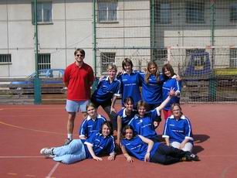

Družstvo volejbalistek školy
a úžasný pan učitel Vojtěch Sýkora

2.3. ŠKOLNÍ BAZÉN A SPORTOVNÍ AREÁL

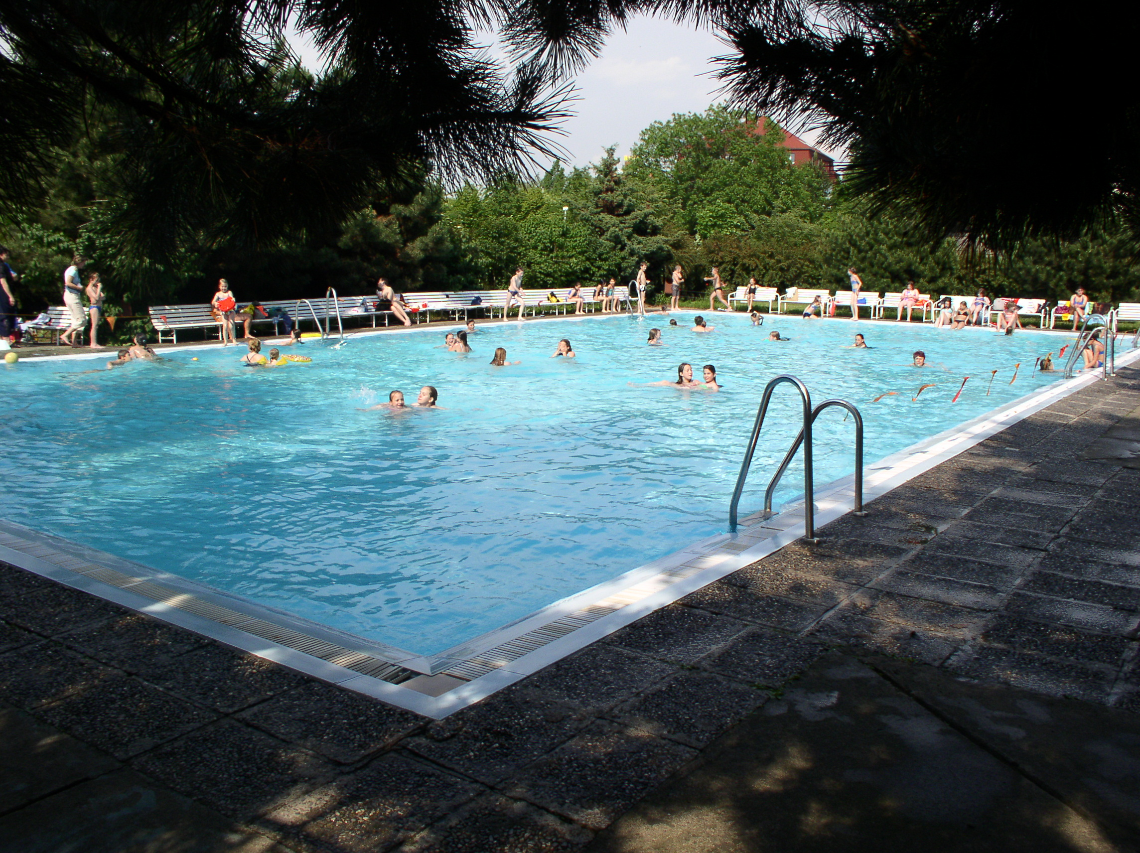

Školní bazén v roce 2007 v provozu nebyl – škoda, že?

V roce 2006 dala škola zpracovat vlastním nákladem audit k dalšímu rozvoji školního bazénu. Výsledkem byly dvě možné varianty. Tzv. komplexní varianta zahrnovala úplnou rekonstrukci strojového zařízení včetně rekonstrukce bazénové vany a zpracování projektové dokumentace. Odhadovaná cena 7.500 tis Kč. „Úsporná“ varianta přepokládala výměnu nejopotřebovanějšího zařízení strojovny, především výměníku. Odhadovaná cena 600 tis. Kč. Škola předala materiál zřizovateli s doporučením zachovat provoz bazénu i pro rok 2007.
Bohužel nepodařilo získat zřizovatele ani pro jednu z variant. Plánovaná výstavba nového (snad krytého) bazénu nebude v letošním roce zahájena a je odsunuta do dalších roků. Věříme, že se podaří tento záměr naplnit v co nejbližší době.
V lednu 2007 byla dokončena stavba krytého kluziště v areálu školy. Letošní teplá zima však již neumožnila kluziště provozovat.
V červnu 2007 byla zahájena výstavba správní budovy sportovního areálu.
Street areál, lezecká stěna, dětské hřiště a další sportoviště již několik let úspěšně sportovně žijí a staly se pevnou součástí sportovně-relaxačních aktivit místních obyvatel.
Škola se tak trvale dostala do podvědomí občanů jako spojovací článek pro volnočasové aktivity minimálně v rámci regionu.
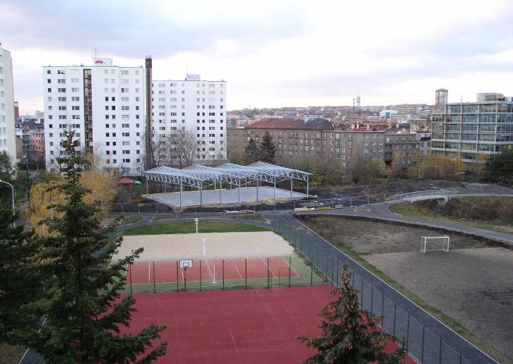

Nové kluziště – zima 2007 (velmi mírná)

2.4 VÝCHOVNÉ PORADENSTVÍ

Výchovné poradenství je na škole rozděleno na dvě sekce, které rozlišují poradenství k přípravě a volbě budoucího povolání. V druhém případě se poradenství zaměřuje na žáky s problémy učení a chování a na problémy sociálního charakteru.

2.5.1 Přehled činností výchovného poradce k volbě povolání ve šk. roce 2006/2007
Funkci výchovného poradce k volbě povolání vykonává Mgr. Jaroslava Turková.

Činnost na tomto úseku byla především zaměřena na:
- zajišťování informačních materiálů o všech typech středních škol (Atlasy škol, inf. z PPP)
- besedy žáků 9. ročníku s bývalými žáky naší školy, spojeno s rockovým koncertem
- účast J.Turkové na semináři obvodní PPP na SZŠ V Ruské ul. – seznámení s novým studijním oborem – zdravotnické lyceum a prohlídka školy
- zpracování a odeslání přihlášek na konzervatoře a další umělecké školy (do konce listopadu),
- výchovná poradkyně navštívila v listopadu – lednu Dny otevřených dveří na několika SŠ
- žáci i výchovná poradkyně navštívili prezentaci pražských středních škol „Schola pragensis“ v Kongresovém centru
- využití multimediálního programu „Průvodce světem povolání“ pro žáky 9.ročníků – v rámci
předmětu PČ - informatika
- konzultace s žáky a rodiči dle jejich požadavků před podáváním přihlášek na SŠ
- sběr podkladů pro zpracování výstupních hodnocení žáků 9. ročníku
- zpracování a kontrola všech výstupních hodnocení
- zajištění veškeré agendy spojené s přihláškami na střední školy
- evidence přijatých žáků na jednotlivé SŠ
- konzultace k odvolacímu řízení na SŠ, pomoc s formulací odvolání
- evidence výsledků přijímacího řízení
- konzultace při vyhledávání dalších možností studia
- spolupráce s PPP v Praze 10 při organizaci profitestů pro žáky 8. ročníku
- zpracování přehledu všech přijatých žáků na SŠ z 5., 7, a 9. ročníků
V Praze dne 20.6.2007
Zpracovala: Mgr.Jaroslava Turková

2.5.2 Zpráva výchovného poradce- poruchy učení a chování
Funkci výchovného poradce na ZŠ Gutova vykonává PaedDr. Marie Zajdlová.

PLÁN VÝCHOVNÉHO PORADCE - ŠK. ROK 2006-07

MĚSÍC | ČINNOST
09/2006 | Příprava plánu výchovného poradce (VP)
09/2006 | Příprava informací z VP na pedag. radu
09/2006 | Schůzka s novými pedagogy o systému VP na škole
09/2006 | Aktualizování přehledu žáků se speciálními vzdělávacími potřebami
09/2006 | Vyřazení žáků loňských 9. roč. a žáků, kteří ze školy odešli z evidence
09/2006 | Předání kontaktu na VP a na školního psychologa rodičům a seznámení s konzultačními hodinami
09/2006 | Zapojení do projektu PPP – pod vedením Mgr. K.Kratinové
09/2006 | Seznámení začínajících učitelů s úlohami VP
09/2006 | Pomoc TU při vyhledávání a sledování problematických žáků (zejména u nově příchozích žáků)
09/2006 | Sledování práce se žáky se specif. poruchami učení nebo chování (pomoc při přechodu na 2. stupeň)
09/2006 | Pomoc při tvorbě individuálních vzdělávacích plánů (IVP) pro žáky s SPU.
09/2006 | Evidence žáků 1. roč. s odkladem školní docházky
09/2006 | Konzultace s PhDr. B. Kuklovou
09/2006 | Hospitace ve třídách s problémovými žáky
10/2006 | Sumarizace návrhů na vyšetření v PPP
10/2006 | Orientace na žáky s ADD a ADHD
10/2006 | Předání „Metodického pokynu MŠMT pro hodnocení žáků s SPU“ učitelům
10/2006 | Pomoc vyučujícím s výstupním hodnocením u žáků hlásících se na střední školu, součástí jejíhož přijímacího řízení je talentová zkouška
10/2006 | Konzultace s jednotlivými učiteli o žácích vyšetřených poradnou
10/2006 | Konzultace s PhDr. B. Kuklovou
11/2006 | Sledování vztahů mezi žáky v nově vzniklých kolektivech (1.roč., 6.roč.)
11/2006 | Příprava informací z poradenství na pedagogickou radu
11/2006 | Zpracování a odeslání finančních požadavků na žáky s SPU
11/2006 | Konzultace s učiteli 1. roč. o úrovni žáků + hospitace v 1. třídách
11/2006 | Individuální poradenské pohovory se žáky a rodiči u problémových žáků 1. tříd
11/2006 | Konzultace s PhDr. B. Kuklovou
11/2006 | Vyhledávání nadaných žáků za pomoci TU
12/2006 | Kontrola práce se žáky s IVP
12/2006 | Konzultace s rodiči o dodatečném odkladu šk.docházky
12/2006 | Poradenství v případech ADD a ADHD
12/2006 | Konzultace s PhDr. B. Kuklovou
12/2006 | Konzultace s ředitelkami MŠ o předškolních dětech
01/2007 | Příprava pololetní pedag. rady
01/2007 | Spolupráce VP a učitelů vyučujících ve třídách se žáky s SPU – klasifikace žáků
01/2007 | Zaznamenání výsledků problémových žáků z pedag. rady
01/2007 | Pomoc vyučujícím s případným slovním hodnocením
01/2007 | Pomoc vyučujícím s výstupním hodnocením u žáků hlásících se na víceletá gymnázia a u vycházejících žáků (5.,7. a 9. roč.)
01/2007 | Konzultace se spec. pedagogem Mgr. Kratinovou o průběhu a výsledcích práce se žáky s SPU
01/2007 | Konzultace s PhDr. B. Kuklovou
01/2007 | Příprava zápisu do 1. tříd, účast při zápise, nabídka konzultací rodičům potencionálních prvňáčků
02/2007 | Doplnění evidence žáků s SPU
02/2007 | Konzultace s PhDr. B. Kuklovou
02/2007 | Zpracování výsledků zápisu do 1. tříd
03/2007 | Kontrola plnění IVP u integrovaných žáků
03/2007 | Poradenství v případech poruch chování
03/2007 | Konzultace s PhDr. B. Kuklovou
04/2007 | Sledování vztahů mezi žáky ve třídách
04/2007 | Příprava pedagogické rady
04/2007 | Hospitace v ŠD – projevy žáků v zájmových útvarech
04/2007 | Konzultace s PhDr. B. Kuklovou
04/2007 | Konzultace s vyučujícími žáků s poruchami učení - čtvrtletí
05/2007 | Vypracování zprávy k NEPŘÍMÉ KONTROLE (neformální a každodenní rozhovory s kolegy, eliminace možných rizik, společná řešení vzniklých problémů, periodické cílené pohovory)
05/2007 | Hospitace v ŠD – projevy žáků v zájmových útvarech
05/2007 | Konzultace s PhDr. B. Kuklovou
06/2007 | Kontrola plnění IVP u integrovaných žáků
06/2007 | Příprava závěrečné pedagogické rady
06/2007 | Zpracovat případné návrhy o zařazení žáků do speciálních tříd/škol
06/2007 | Zpracovat případné návrhy o zakoupení kompenzačních pomůcek pro integrované žáky
06/2007 | Zhodnotit a uzavřít spolupráci na projektu vedeného Mgr. K.Kratinovou
06/2007 | Konzultace s PhDr. B. Kuklovou
06/2007 | Zhodnocení plnění plánu VP
06/2007 | Uzavření agendy za školní rok 2006-07

PRŮBĚŽNĚ
- systematická spolupráce s PhDr. Boženou Kuklovou z PPP P10, pravidelné konzultace v pondělí 1x za 14 dní
- individuální konzultace s pedagogy, interpretace výsledků vyšetření v PPP učitelům a žákům
- individuální konzultace se žáky a jejich rodiči
- spolupráce se spec. pedagožkou Mgr. Klárou Kratinovou a Mgr. Pavlou Feledíkovou – projekt BENEFIT
- spolupráce s protidrogovými koordinátory ve škole
- účast na výchovných komisích
- spolupráce s Oddělením sociálně právní ochrany dětí a práce s rodinou, Policií ČR, krizovými centry
- účast na rozšiřujících seminářích pro VP
- průběžné doplňování přehledu dětí s poruchami učení nebo chování
- archivace odborných posudků a zpráv z PPP a SPC
- sledování změn v právních předpisech týkajících se problematiky vých. poradenství
- sledování projevů soc. patologických jevů a užívání návykových látek
- hospitace ve třídách se zaměřením na problémové žáky, na utváření kolektivů, atd. dle aktuální potřeby

Z celkového počtu žáků školy je přibližně 1/6 žáků vyšetřena pedagogicko-psychologickou poradnou. Je to 82 žáků. Jedná se o žáky, kterým je nutné věnovat mimořádnou péči směřující k vyrovnání zdravotního handicapu. Škola se dlouhodobě systematicky snaží o včasné diagnostikování a nápravnou péči. Daří se zachycovat tyto žáky již v nejnižších ročnících a zvyšovat úspěšnost speciálně pedagogické péče. Na doporučení poradny je vypracován pro žáky s těžkou formou specifických poruch učení individuální vzdělávací plán, který obsahuje základní údaje o žákovi, dgn. z pedagogicko-psychologické poradny, především pak postup při reedukaci a možnost využití kompenzačních pomůcek.
Třídní učitelé se úspěšně snažili podchytit žáky s poruchami chování a hned v začátcích kázeňské problémy řešit. Za účasti výchovné poradkyně bylo vyvoláno několik jednání a výchovných komisí se zákonnými zástupci žáků. Na některých jednání byli přítomni i pracovnice oddělení sociálně právní ochrany dětí. Díky tomuto postupu jsme nezaznamenali ve školním roce žádné projevy šikany a hrubého násilí.
Speciální pedagog pracuje v rámci projektu Školní speciální pedagog jako mediátor zlepšení péče o žáky se speciálními vzdělávacími potřebami 2x týdně v dopoledních hodinách s vytypovanými žáky. Během roku sleduje práci dětí v jejich kmenových třídách, zvláště v těch předmětech, kde se potíže nejčastěji promítají. Integrace probíhá i na 2. stupni. Zde je zájem ze strany rodičů nesrovnatelně menší. práce speciálního pedagoga spočívá dále v těsné spolupráci s třídním učitelem, učiteli odborných předmětů, samozřejmě i s rodiči a poradenskou psycholožkou. Pravidelně 1krát za 14 dní navštěvuje naši školu poradenský psycholog. Učitelé, rodiče i žáci mají možnost konzultací. Přínosem byla i souvislá práce s nesourodými třídními kolektivy.
V 1. třídách provedla v červnu 2007 poradenská psycholožka se speciální pedagožkou depistáž. Jejím cílem bylo včasné vytipování dětí s podezřením na SPU.
V letošním školním roce jsme rozšířili spolupráci s oddělením sociálně právní ochrany dětí a s oddělením policie ČR pro vyšetřování kriminality mládeže. Policie ČR připravila besedy pro žáky školy – viz Příloha.

Vypracovala: Marie Zajdlová, výchovná poradkyně

2.5. PREVENCE SOCIÁLNĚ PATOLOGICKÝCH JEVŮ
Funkci výchovného poradce na ZŠ Gutova vykonává Iva Kuchařová a Mgr. Martin Chocenský

Funkce preventisty byla letos rozdělena pro I.a II. stupeň.
V letošním roce jsme nebyli nuceni na I. ani na II. stupni řešit žádné závažné problémy.

Žáci I. stupně absolvovali tyto preventivní akce:
1. a 2. třídy besedu Policie ČR s ppor. Martinem Michalem o úloze policie obecně
3.,4.,5. třídy interaktivní projekt prevence kriminalistiky Policie ČR zaměřený nebezpečné chování dětí Nechte mě bejt také pod vedením ppor. Martina Michala
4. třídy se zúčastnily mezinárodního festivalu dokumentárních filmů o lidských právech Jeden svět
žáci 2.C, 3.C,4.B a 5.B vyjedou v červnu na školu v přírodě
V preventivní besední činnosti bych chtěla vyzdvihnout perfektní spolupráci s oddělením prevence kriminality Policie ČR – Správy hl. města Prahy podporučíkem Martinem Michalem.

V letošním školním roce absolvovala školní preventistka tyto aktivity:
Vzdělávací program Právní vědomí v prostředí ZŠ
seminář v PPP
Pražské drogové fórum primární prevence
vypracovala přehled volnočasových aktivit žáků naší školy pro PPP
podklad pro bakalářskou práci ohledně prevence na ZŠ

V letošním školním roce jsme žádali Magistrát hl. m. Prahy o dotaci z rozpočtu hl.m. Prahy ,,Zdravé město Praha 2007“ na projekt Chceme žít bez závislostí. Z požadovaných 77 080 Kč jsme dostali 43 000 Kč. Ke spolupráci jsme oslovili občanské sdružení Život bez závislostí. Bohužel se nám z důvodu velkého vytížení pořádající organizace nepodařilo projekt zahájit letos.Zahájíme tedy v říjnu příštího školního roku.

V neposlední řadě bych také chtěla projevit radost nad kladným hodnocením prevence ČŠI.

31.5.2007
zpracovala: Iva Kuchařová

Prevence sociálně patologických jevů na II. stupni.
V letošním roce jsme neřešili v oblasti sociálně patologických jevů žádné závažné problémy.

Těžiště prevence spočívá v působení na žáky v jednotlivých předmětech, zejména občanské a rodinné výchově, dále v hodinách chemie (žáci si sami připravují referáty a vyjadřují se k problematice zneužívání návykových látek), přírodopisu (především v 7. a 8. třídě).
Pro žáky připravujeme řadu aktivit, které jim ukazují smysluplné využití volného času, jedná se především o sportovní kurzy, které jsme letos uspořádali pro žáky 7. – 9. ročníků (lyžařský, cyklistický a vodácký). Naši žáci se každoročně ve velké míře zapojují do řady soutěží a olympiád (sportovní, předmětové), kterým věnují svůj volný čas a dosahují výborných výsledků.

Další možnosti využití volného času se žákům nabízejí ve spolupráci s jinými organizacemi (Agentura Kroužky, D-Fit Jidáš,…), které využívají prostor školy pro různé zájmové aktivity (sportovní, počítačové, jazykové, umělecké).

Ve spolupráci s OS Život bez závislosti jsme na příští rok připravili projekt prevence sociálně patologických jevů (viz zpráva o oblasti prevence sociálně patologických jevů na I. stupni. Za školní rok 2006-2007).

Žáci 8. ročníků navštívili v dubnu tohoto roku besedu s MUDr. Radimem Uzlem v Kulturním domě Brigádníků. V příštím školním roce mimo jiné využijeme nabídku Městské policie hl. města Prahy - útvar prevence a další přednáškové a vzdělávací cykly Kulturního domu Barikádníků pro žáky II.stupně podle podmínek školy (zejména v hodinách rodinné a občanské výchovy, návštěvy žáků v KDB apod.).Koncem školního roku 2007/2008 uspořádáme s 9. ročníkem (a za pomoci dalších pozvaných institucí) branný den pro ostatní žáky školy.

26.6.2007
zpracoval: Martin Chocenský

2.6 SPOLUPRÁCE SE ZOO PRAHA
Funkci koordinátora spolupráce se ZOO Praha vykonává Mgr. Veronika Bauerová, po jejím odchodu Mgr. Eva Kalinová

ZOOADOPCE – LEVHART OBLÁČKOVÝ
Naše základní škola se již několik let podílí na sponzorství vybraného zvířete. Poslední dva roky to byl levhart mandžuský, který je nejen velmi vzácným a ohroženým zvířetem na naší planetě (ve volné přírodě jich žije jen několik kusů, v zoologických zahradách jich zaznamenali kolem 15 kusů), ale je to především velmi zajímavá kočkovitá šelma.
V letošním školním roce jsme se rozhodli adoptovat své „vlastní“ zvíře, a to levharta obláčkového. Tento nejmenší druh velkých koček je nazván podle tmavých"obláčků" s černými okraji na žlutohnědém, šedém nebo stříbřitém základu.Svou dovedností šplhat může konkurovat mnohým malým kočkám.Loví plíživým sledováním oběti,před nebezpečím prchá hlavně na stromy a tam také odpočívá. Kořistí jsou opice,giboni,ptáci,dikobrazi a na zemi také mladá prasata a jeleni.Přestože je levhart obláčkový ve většině zemí chráněn zákonem, často se stává obětí lovců. Lidé ho loví pro kožešinu a také pro velké špičáky, kterým přičítají kouzelnou moc. Největší pohromou je však ničení lesů, bez nichž nemohou žít.
V zoologické zahradě ho najdete v pavilonu kočkovitých šelem .
Zvláště mladší žáci se do zooadopce „vrhli“ s velkou chutí. Za školní rok 2006/2007 se nám podařilo vybrat částku 6 233,- Kč. Získané sponzorské příspěvky pomáhají zoologické zahradě při zlepšování podmínek chovu zvířat, při získávání nových zvířat a také při výstavbě nových expozic.
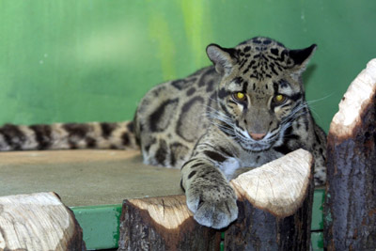
náš „kocourek“

Délka:0,6-1,1 m
Ocas:55-91 cm
Hmotnost:16-23 kg
Sociální jednotka:jedinec
Rozšíření:jižní,jihovýchodní a východní Asie
Stav ochrany:zranitelný druh

Věříme, že zoologická zahrada není jen cílem výletů, ale může být obrovským studijním materiálem, pozorovací základnou, místem odpočinku a příjemně stráveného času.

Zpracovala: Eva Kalinová

2.8 ŠKOLNÍ DRUŽINA A ŠKOLNÍ KLUB
Vedením školní družiny a školního klubu je pověřena paní Alica Jandová

2.8.1 Školní družina (ŠD)
Školní družina stále zůstává důležitým zařízením pro výchovu dětí mimo vyučování.
ŠD má v letošním školím roce 2006/2007 otevřeno 6 oddělení, v každém oddělení bylo zapsáno cca 29 až 32 dětí.
Práce ŠD se řídí školním vzdělávacím plánem (ŠVP). Každá vychovatelka si vypracovává na jeho základě měsíční plán, ve kterém je zahrnutý i plán týdenní. Tímto vzdělávacím plánem se řídíme od září 2006.
Povinná dokumentace zůstala nezměněna. Zkušební ŠVP se nám velmi osvědčil a na jeho základě jsme rozvíjeli průběžně veškeré předpokládané dovednosti u dětí. Nejvíce jsme se zaměřili na kompetence k trávení volného času. Rozvoji těchto kompetencí využíváme v pravidelné denní činnosti v jednotlivých odděleních. Letos jsme k těmto stanoveným činnostem přidali akce příležitostné :
- návštěva divadla ( Strašnické), divadlo jsme navštívili v hojném počtu čtyřikrát
- podíleli jsme se na vernisáži (Dům UM), a to v největším počtu všech zúčastněných, téma vernisáže znělo „S Archou mezi velryby“
- zúčastnili jsme se akce „Den Země“ opětně v Domě UM, kde si děti prohlédly své obrázky z vernisáže, dostaly odměnu a byly pro ně připravené soutěže, atrakce a kulturní program
- byli jsme pozváni na MDD jako odměnu za dobrou spolupráci a zasílání tématických příspěvků do Domu UM
Pro přizpůsobení se větší sociální skupině a pro snadnější překonávání různých handicapů dětí a rozvoje jejich specifických nadání jsme uspořádali řadu celodružinových akcí:
- velkou diskotéku spojenou s předváděním extravagantního oblečení
- třídenní turnaj ve fotbale - s dortem pro vítěze
- masopustní karneval
- kuličkiádu, kde jsme oslovili Český kuličkový svaz v Neratovicích, pan Petr Šejba nám napsal, že nám drží palce
- čarodějnice – rej čarodějnic po blízkém okolí s vyhlášením nejobávanější z nich
- ping-pong – třítýdenní klání jednotlivců
- pošta – velká doopravdická hra pro všechny – půlroční projekt
- reportér – mikrofon, kamera, televize, hlasatel, reportér – zprávy každý den – hra pro celou družinu
- restaurace na chodbě – slušné chování a stolování
- Caruso Show – zpívání na playbeck
- Turnaj – BABELADE
- po projektu „pošta“ jsme otevřeli „kadeřnický“salón pod heslem „NEBOJ SE“

Plánovaná činnost navržená školním vzdělávacím programem pro ŠD byla zvládnuta.
Letos jsme se zaměřili hlavně na rozvoj kompetencí k trávení volného času, sociálních a interpersonálních (učit se plánovat, organizovat, řídit a hodnotit, přejímat zodpovědnost, projevovat citovost, rozpoznat vhodné a nevhodné chování, prosadit se ve skupině přiměřenými prostředky, znát pocit sebeuspokojení, umět si zvolit vhodnou bezprostřední náplň volného času a hlavně vybudovat základy k samostatnému využití volného času). Pěkný vztah k dětem, ochota jim naslouchat, motivovat a usměrňovat pomohla vychovatelkám tento úkol zvládnout bez obtíží.
V tomto šk. roce jsme pro ŠD nakoupili další stavebnice, didaktické hry „Aktivity, Malé strašidýlko, Nešťourej se v nose, Pojď se smát, Staré pověsti české“, šachy, dětský stolní fotbal. Jako sponzorský dar od rodičů jsme dostali krásnou velkou knížku o vesmíru. Letos jsme museli oželet pro velký počet dětí jednu hernu.
Komunikace s rodiči je stále stejná a solidně vyzkoušená už více let, to znamená okamžitá při problémech i pochvalách.
Rizikům úrazu předcházíme neustálým vysvětlováním dětem o jejich možnostech při všech činnostech, hrách i akcích mimo školu.Vychovatelky jsou trvale přítomny u dětí /bez přestávky/. Poučení o bezpečnosti provádíme na začátku školního roku a během každého měsíce poučení dětem připomínáme a zapisujeme do pedagog. dokumentace. Vzniklé problémy řešíme společně s rodiči, podle závažnosti přestupku.
Cílené pohovory s vychovatelkami provádíme při vypracovávání plánu, navrhování projektu, při rozpisu suplování, či výměně prac.doby, po pedagog.radě, před významnou událostí /DOD, výzdoba, zápis, svátky…/, při neočekávaném problému, před prázdninami, při vypracovávání ŠVP. Rovněž každý den před pracovní dobou, při rozdělování služeb za nepřítomnou, při změně rozvrhu hodin, při zkráceném vyučování, před kontrolou TK, při rozboru práce a zadaných úkolů, při řešení kázeňského přestupku, při pochvalách a odměnách, před odevzdáváním písemností rodičům. Všechna řešení, návrhy a mnoho další práce provádíme společně a společně vše konzultujeme.

vypracovala: Jandová Alica, vedoucí vychovatelka

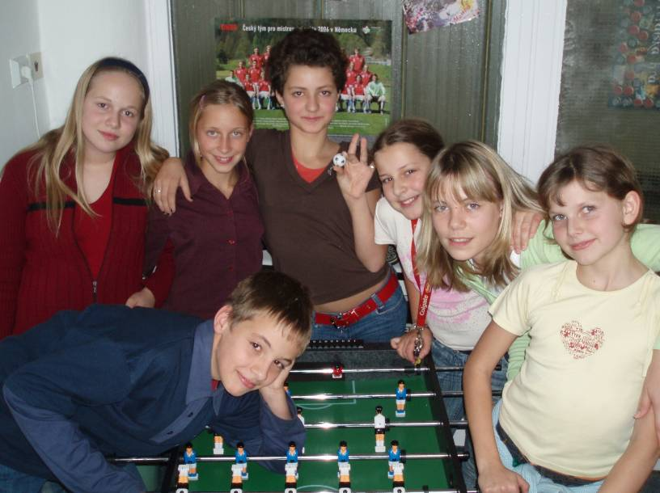
Naši žáci ve školním klubu

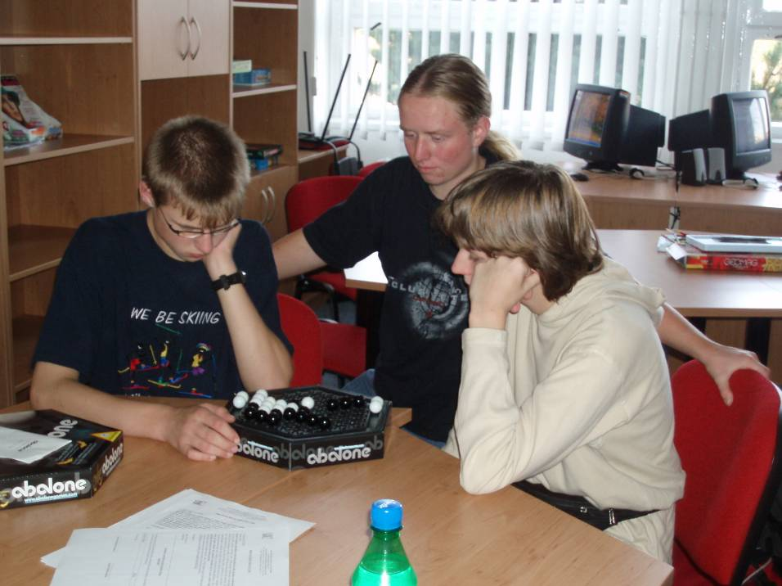
Vítězství stolní hry nad počítačem:-)

2.8.2 Školní klub (ŠK)
V průběhu letošního roku 2006/2007 se do školního klubu (ŠK) přihlásilo 120 dětí, z toho 31 z prvního stupně. Pravidelně ŠK navštěvuje okolo 75 dětí zejména o volných hodinách, ale také po vyučování. Počet dětí, které klub denně navštíví je nepravidelný, ale průměrně se pohybuje kolem 20 dětí.

Činnosti ve ŠK jsou pojaty jako spontánní aktivity, které si děti volí samy na základě možností, které jim vybavení klubu poskytuje. Od září 2006 se klub postupně budoval a bylo do něj pořízeno 14 deskových her, 7 karetních her, 7 hlavolamů, 3 knihy, stolní fotbal, 2 počítače a další pomůcky, které děti bezezbytku využívají. Každých 14 dní také poštou přichází předplacený časopis ABC. Také samy děti se podílely na vybavování ŠK a přinesly plakáty, hry a časopisy.

Ve ŠK se setkávají děti z pátých až devátých tříd a kromě cílevědomého a aktivního zaplnění volného času se zde učí především vzájemné toleranci, komunikaci, samostatnosti a zapojují se při vytváření vnitřních pravidel, bez kterých by každodenní život ve ŠK nemohl fungovat.

Zájem dětí o navštěvování ŠK je stále značný a proto má existence klubu jistě své opodstatnění. ŠK má velký potenciál k dalšímu rozvoji jak už materiálního zázemí tak i koncepce činností.

vypracovala

Helena Čechová
dne 14.června 2007 vychovatelka ŠK

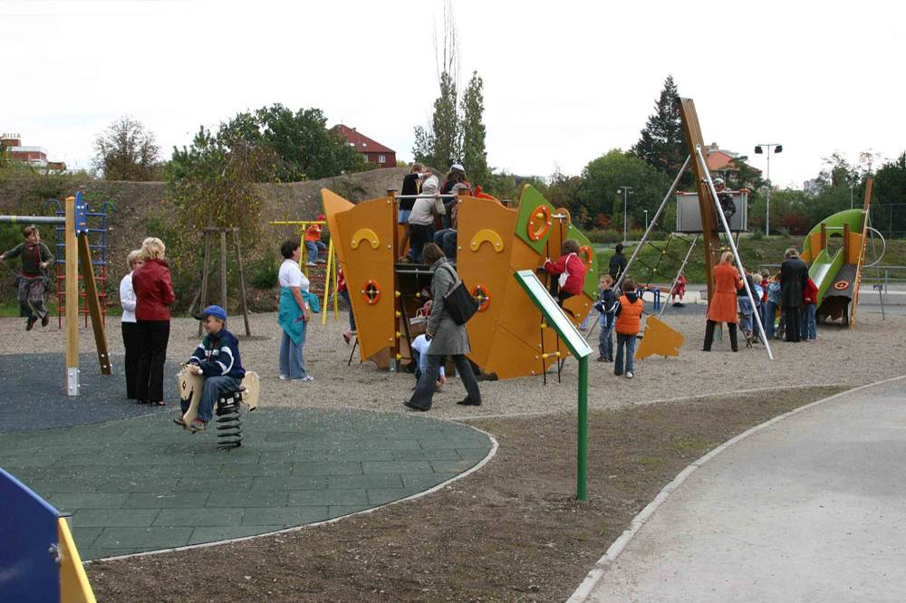

Pro mladší žáky máme na hřišti novinku – vrak korábu (zatím bez pokladu)

2.8 PRÁCE ŽÁKOVSKÉ SAMOSPRÁVY

Žákovská samospráva se letos zaměřila na iniciaci sběrových akcí papíru, plastů; na propagaci sponzorství – levhart obláčkový, holčička z africké Ugandy - Sauya a dále na hodnocení pořádku tříd, které bylo vyhlášeno jako celoroční soutěž.
Žáky samotnými byla hodnocena výzdoba tříd, úklid kolem koše, smazaná tabule a čistota v celé třídě. Pořádek byl vyhodnocován pravidelně 2x za měsíc a v měsíci květnu 1x za týden. Maximální počet bodů byl 8. Jeden bod se strhával třídě, která vyhodila PET láhev do koše. Soutěž pomohla vylepšit pořádek tříd ve škole.
V polovině června byla soutěž zakončena vyhlášením výsledků na 1. a 2. stupni. Vítězné třídy byly odměněny finanční částkou: 1. místo – 500 Kč, 2. místo – 300 Kč, 3. místo – 200 Kč
Za peníze byly nakoupeny sladkosti nebo dorty pro třídu.
- výsledky (1. stupeň):
1. místo – 2. C, 2. místo – 3. B, C, 3. místo – 2. A
- výsledky (2. stupeň):
1. místo – 8. C, 2. místo – 9. B, 3. místo – 7. C
Žáci žákovské samosprávy se podíleli na nástěnce žákovské samosprávy, na Srdíčkovém dni a na hlášení žákovské samosprávy k významným svátkům a kulturním výročím České republiky.
Žáci měli také možnost seznámit se s činností úřadu městské části Praha 10 a s územním plánováním v Praze 10 na schůzce se starostou a představiteli obce. Žáci své poznatky z této schůzky prezentovali ve školním časopise Tornádo.

Sběr papíru se konal pětkrát - v září, v listopadu, v lednu, v březnu a v květnu. Celkem se nasbíralo téměř 33 330 kg. Za získané peníze byly dány odměny třídám, které se umístily ve sběru na prvních třech místech, pro soutěž v úklidu tříd. Dále se kupovaly ceny za soutěže a reprezentaci školy, na 1. st. sladkosti k Mikuláši , pomůcky na ping-pong apod.
Za připomínku stojí i pravidelný týdenní sběr plastů. Škola týdně naplní 2 specializované kontejnéry na plast.

V soutěži Českých sběrných surovin ve sběru papíru jsme se umístili v konkurenci 107 pražských škol na velmi pěkném 6. místě. Celkem naše škola nasbírala 33 330 kg sběru, což činí průměr téměř 60 kg na jednoho žáka. Více sběru přinášeli žáci 1. stupně. Výsledky jednotlivých tříd jsou přehledně uspořádány v následující tabulce a grafu.
 | září | listopad | leden | březen | květen
2.A | 673,5 | 911,0 | 602,0 | 940,0 | 816,5 | 3943
5.B | 813 | 840,0 | 605,5 | 1127,5 | 496,5 | 3882,5
4.A | 780,5 | 436,0 | 716,0 | 789,5 | 1040,5 | 3762,5
5.A | 633 | 500,0 | 621,5 | 1079,5 | 541,0 | 3375
8.B | 647,5 | 731,5 | 651,5 | 472,0 | 547,0 | 3049,5
3.B | 574 | 653,0 | 337,0 | 342,5 | 786,5 | 2693
1.B | 405 | 532,5 | 360,0 | 519,5 | 476,5 | 2293,5
6.A | 714 | 248,5 | 274,0 | 242,5 | 681,0 | 2160
7.B | 588 | 579,0 | 399,0 | 295,0 | 152,0 | 2013
4.B | 480 | 402,0 | 225,0 | 301,5 | 350,0 | 1758,5
7.C | 373 | 257,0 | 327,0 | 30,0 | 715,0 | 1702
3.C | 235 | 223,5 | 388,0 | 56,5 | 197,5 | 1100,5
9.C | 79,5 | 331,0 | 66,5 | 505,0 | 108,0 | 1090
1.A | 223 | 159,0 | 191,5 | 88,5 | 120,0 | 782
1.C | 136,5 | 71,5 | 134,5 | 170,5 | 199,0 | 712
2.B | 79 | 184,5 | 21,0 | 150,0 | 113,0 | 547,5
4.C | 67 | 212,5 | 31,5 | 86,0 | 150,5 | 547,5
8.C | 202 | 208,0 | 49,0 | 51,0 | 28,0 | 538
9.A | 113,5 | 216,0 | 18,5 | 0,0 | 164,0 | 512
3.A | 119 | 135,0 | 62,0 | 70,0 | 88,0 | 474
8.A | 129 | 62,0 | 15,0 | 39,0 | 103,5 | 348,5
6.B | 232 | 18,0 | 0,0 | 14,0 | 17,5 | 281,5
2.C | 27 | 14,0 | 24,0 | 98,0 | 94,0 | 257
7.A | 51 | 30,0 | 34,0 | 27,0 | 115,0 | 257
9.B | 46,5 | 6,0 | 22,0 | 10,0 | 30,0 | 114,5

Přes mírný pokles v množství nasbíraného papíru se dá znovu konstatovat, že povědomí žáků školy o separovaném sběru surovin má vzestupnou úroveň. Škola bude v těchto výchovných aktivitách pokračovat.

Za žákovskou samosprávu Renáta Krejčí, za koordinaci sběru: Martin Chocenský

2.9 VYDÁVÁNÍ ŠKOLNÍHO ČASOPISU TORNÁDO

Časopis vycházel pravidelně jednou za měsíc, obsahoval články týkající se událostí ve škole, z oblasti kultury , sportu, různé zajímavosti z domova i z ciziny, rozhovory s vyučujícími, kvízy, soutěže, ukázky z tvorby žáků, komiksy, kritiky, vyhodnocování soutěží apod. Vítězové soutěží byli pravidelně vyhodnocováni a obdrželi drobné dárky.
Redakce byla doplněna žáky M. Pavlíčkem, Olivií Zitovou, Lucií Bezděkovou
a Antonií Vaňkátovou. Šéfredaktor M. Herold a další redaktoři z 9.a- M.Cenkerová, A. Fišarová, A.Potěšil a J.Šíla se s námi letos rozloučili a v září budeme hledat nové zájemce o tuto práci.
Časopis byl vždy dětmi očekáván a ve většině tříd mu byla věnována pozornost.
Na další straně uvádíme krásnou Přílohu: – obrázek naší výtvarnice Markéty Cenkerové (škoda, že již ze školy vychází)

Zpracovala: M.Zíková

2.10 VOLNOČASOVÉ AKTIVITY

I v roce 2006/2007 patřilo k prioritám školy nabízet co nejpestřejší nabídku zájmových činností pro žáky a další děti z regionu Prahy 10 Strašnic. Využíváme vesměs služeb specializovaných agentur, kterým za výhodných podmínek podnajímáme školní prostory. Za toto požadujeme vysokou kvalitu lektorské činnosti a přiměřenou výši cen pro rodiče žáků.
Ve školním roce byly na škole provozovány 23 zájmové kroužky! viz příloha xxx
K nejkvalitnějším poskytovatelům zájmových činností náleží Studio Jidáš (převážně sportovní činnosti - pan ing. Jiří JACHEK), výtvarný ateliér Aťas (paní Eva ZNAMENÁČKOVÁ) a hlavní „dodavatel“ široké nabídky: agentura Dětské Kroužky s.r.o. (převážně zájmové vzdělávací činnosti, Marie RŮŽIČKOVÁ – ředitelka agentury)
Viz příloha č. 10)
V rámci dalšího zkvalitňování této koncepce bude program volnočasových aktivit i součástí ŠKOLNÍHO VZDĚLÁVACÍHO PROGRAMU. Od září 2007 plánujeme další rozšíření (např. nové sportovní a jazykové činnosti, samozřejmostí jsou mj. i počítačové kroužky). Oslovili jsme cíleně všechny výše uvedené subjekty jako garanty vysoké kvality poskytovaných služeb. Pozitivní reakce rodičů na tento trend je letos opět zřejmá.
Závěrem je třeba zmínit i spolupráci se subjekty, poskytujícími nabídky dospělým. Hlavním těžištěm jsou sportovní aktivity v tělocvičnách školy. Školní prostora však slouží i ke schůzkám různých neziskových/zájmových organizací, k výuce dospělých.

2.11 PŘEHLED INVESTICE DO ROZVOJE MATERIÁLNÍHO VYBAVENÍ ŠKOLY

2.11.1 Akce a finanční náklady
hotovo - červenec 2006 – červen 2007

- rekonstrukce sprch tělocvičen ve 3. patře
- výměna oken ve velké tělocvičně za plastová, instalace ochranných sítí
- dostavba a vybavení školního klubu
- stěhování a nové vybavení hlavního kabinetu 1. stupně
- 10 ks. plastových laviček pro školní bazén v roce 2006
- rozšíření tel. ústředny - telefonizace kabinetů a přípojek pro internet
- vytvoření a vybavení nových kabinetů – 2krát první stupeň, 2krát kancelář ZŘ, ekonom
- nové odhlučňující dveře – velká tělocvična
- rekonstrukce krytu CO – stěny, podlahy, elektro
- uspořádání školního archivu
- nákup nových PC sestav pro žáky - 6 ks
- výměna a oprava zářivek - přízemí
- školní nábytek - 2 sady lavic
- dataprojektor – učebna přírodopisu
- učebnice a pomůcky pro žáky - z rozpočtu školy a z dotace zřizovatele
- rozšíření fondu školní knihovny
realizace: červenec-srpen 2007
- výměna obložení velké tělocvičny
- malování školy
- výměna svítidel 1. a 2. patro
- oprava šoupat - kotelna
- další nový kabinet pro 1. stupeň
- rekonstrukce Tv šatny pro žáky
plán: do konce roku 2007
- další 1-2 nové sady žákovských lavic
- rozšíření a modernizace PC vybavení pro žáky
- vytvoření spisovny školy

2.11.2 Seznam pořízených výukových programů: viz příloha č.11)

3) OSNOVA MHMP

Podklady pro zpracování Výroční zprávy o stavu a rozvoji vzdělávací soustava hl.m. Prahy za školní rok 2006/2007

6. Pedagogičtí pracovníci (odborná kvalifikace v %); viz strana 6, tabulka kvalifikace

7. Další vzdělávání pedagogických pracovníků do 30.6.2007 – prosím, napište alespoň příklady názvů jednotlivých kurzů a kdo je organizoval: viz strana 17 a 18, + Příloha č.1)

9. Hodnocení činnosti školních družin a školních klubů: viz strana 37 - 39

10. Poradenské služby škol (výchovné poradenství, poradenství k volbě povolání, činnost speciálních pedagogů a školních psychologů,jejich počet, spolupráce s PPP, SPC, Policií ČR, městskou policií, psychology, sociálními odbory, rodiči, případně dalšími subjekty:
nejvíce viz strana 10 a 11 a 33

11. spolupráce s rodiči a ostatními partnery včetně mezinárodní spolupráce,
mimoškolníaktivity, účast škol v rozvojových programech;
nejvíce viz strana 11, 14 , 19-22, 23,

13. přípravné třídy, zkušenosti s integrací a dalším začleňováním dětí ze sociálně znevýhodněného prostředí do ZŠ;
Přípravné třídy škola neorganizuje. Žáci ze sociálního znevýhodněného prostředí do školy nedocházejí

14. Počet dětí cizinců ze států EU a ostatních států (podle jednotlivých zemí, zkušenosti s integrací a dalším začleňováním dětí cizinců do ZŠ;
Děti cizinců EU | Název státu  Slovenská republika-5 | Počet dětí  5
Děti cizinců ostatních států | Název státu  Ruská federace-2, Ukrajina-6, Moldavsko-1, Vietnamská republika-1, Korejská republika-3, Makedonie-1, | Počet dětí  14
Zkušenosti se začleňováním vesměs pozitivní. Příchozí žáci ovládají český jazyk alespoň na základní komunikační úrovni, stávající žáci přijímají cizince do kolektivu bez problémů a bez předsudků, učitelé a rodiče rovněž – viz též zpráva ČŠI strana 24

15. počet žáků s trvalým bydlištěm mimo území HMP – z kterých krajů dojíždějí;
Celkem: 9 žáků, všichni Středočeský kraj.

16. další údaje o ZŠ, které považujete za důležité (naplňování cílů a priorit apod., projekty)
Škola zapsala pro rok 2007/2008 91 dětí. Otvírá 4 první třídy.

V Praze 17.7. 2006

Mgr. Jiří Voneš
ředitel školy

4) VÝROČNÍ ZPRÁVA O ČINNOSTI ŠKOLY

v oblasti poskytování informací podle zákona č. 106/1999 sb. o svobodném přístupu k informacím ve znění pozdějších změn

za rok 2006
Dle znění § 18 výše uvedeného zákona uvádíme k 1.3. 2007:

- počet podaných žádostí o informace
Žádné písemné žádosti o podání informace. Žádná rozhodnutí o odmítnutí žádosti.

- počet podaných odvolání proti rozhodnutí
Jedno odvolání, řízení zastaveno podle § 66 odst. 1) písm. c) zák. 500/2004 Sb. Správní řád (neodstranění nedostatků odvolání).

- opis podstatných částí každého rozsudku soudu
Žádné rozsudky

- výsledky řízení o sankcích za nedodržování tohoto zákona
Žádná řízení o sankcích

Další informace vztahující se k uplatňování tohoto zákona
Škola obdržela během kalendářního roku řadu telefonických, elektronických a ústních dotazů týkající se předmětu její činnosti. Dotazy byly vyřizovány ve smyslu znění § 4, §13 a § 14 zákona ihned formou podání ústní, popř. písemné informace. Písemná dokumentace je vedena ve spisové agendě školy.

V Praze 1.3. 2007

Mgr.Bc. Jiří Voneš
ředitel školy

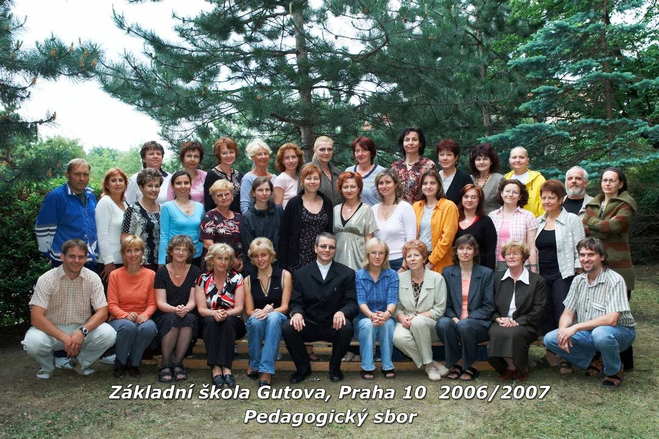

6) Přílohy

Příloha 1 – Tabulka – informační gramotnost - učitelé

Příloha 2 – Vyhodnocení projektu Města ČR - část

Příloha 3 – Vyhodnocení projektu Města ČR - část

Příloha 4 – Diplom – škola s nejvyšší účastí

Příloha 5 – Leták – přijímací řízení do matematických tříd

Příloha 6 – Tabulka vyúčtování hospodaření v roce 2006 (I-VI)

Příloha 7 – Komentář k hospodaření za 1. pololetí 2006

Příloha 8 – Tabulka-přehled přírůstků a úbytků majetku za období od 1.1. 2007 do 30.6. 2007

Příloha 9 – Rozpočet FKSP k 30.6. 2007

Příloha 10 – Seznam volnočasových kroužků

Příloha 11 – Seznam výukových programů

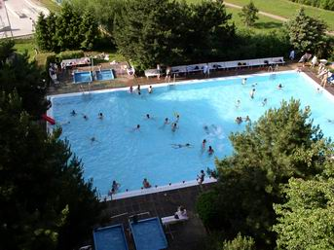
Příloha 12 – Program dne otevřených dveří

